


Handout
Unterrichtsskript - Geschäftsgangbestimmungen
Ausbildung allgemeiner Justizdienst

Inhalt
1. Überblick Rechtsvorschriften 3
a) Rechts- und Verwaltungsvorschriften 3
b) Unterschiedliche Rechtsordnungen 3
c) Die Entstehung eines Gesetzes 4
d) formelles Gesetz / materielles Gesetz 4
e) Überblick der anzuwendenden Rechtsvorschriften 5
2. Wie zitiere ich ein Gesetz richtig? 6
3. Allgemeine Einführung 7
a) Das Prinzip der Gewaltenteilung Art. 20 GG 7
b) Die Aufteilung der Gewaltenteilung 8
c) Organe der Rechtsprechung (Art. 92 ff. GG) 9
d) Übersicht – Organe der Rechtsprechung 11
e) Gliederung ordentlicher Gerichtsbarkeit 12
4. Zuständigkeiten der Gerichte 12
a) Grundlagen der Zuweisungsverordnung des Land Berlins 13
b) Gliederung des Strafverfahrens 17
c) Gerichtlicher Spruchkörper 18
d) Besetzung der Spruchkörper 18
e) Arten der gerichtlichen Entscheidung 19
f) Abgrenzung und Unterscheidung von Rechtsmitteln und Rechtsbehelfe 19
g) Instanzenzüge der ordentlichen Gerichtsbarkeit 21
h) Erteilung der Rechtskraft 21
5. Organe der Rechtspflege/Bedienstete der Justiz 22
6. Grundlagen eines Gerichts 26
a) Der Geschäftsverteilungsplan 26
b) Das Präsidium 27
c) Der GVP für die Rechtspfleger 28
d) Der GVP für die Verwaltung 28
7. Die Organisation des Gerichts 28
a) Die Geschäftsstellen 28
b) Die Behördenleitung 29
c) Die Geschäftsleitung 29
d) Die Gruppenleitung 30
e) Die Teamleitung 30
f) Serviceeinheit/Servicegruppe/Serviceteam 30
g) Die Teilgeschäftsstelle 30
8. Der gerichtliche Schriftverkehr 32
a) Behandlung von Posteingang / Postausgang durch Briefannahmestellen 32
b) Besetzung und Verantwortliche 33
c) Zuständigkeit und Unterscheidung 33
d) Verteilung und Weiterleitung der Posteingänge 34
e) Das Präsentat 35
f) Behandlung von besonderen Eingängen 36
g) Postmappe/Notabene 37
9. Behandlung von Gewahrsamssachen 37
a) Behandlung der in amtlichen Gewahrsam gelangten Gegenstände 38
b) Aufbewahrungsarten 38
c) Rückgabe 39
d) Überführungsstücke 39
e) Fundstücke 39
10. Aktenregister – Führung der Register/Behandlung von besonderen Vorgängen 40
a) Register in der Rechtspflege 40
b) Aktenzeichen in der Rechtspflege 40
11. Gerichtliche Aktenführung in der Rechtspflege 43
a) Ausstattung und Organisation einer Abteilung/Kammer/Senat 43
b) Führung von Akten nach der Aktenordnung 43
c) Vorlage einer Akte 43
d) Posteingänge 43
e) Fristen 44
f) Aufbewahrung einer Akte und Aktenbestandteile 44
g) Das Retent 44
12. Gerichtliche Akten in der Rechtspflege 44
13. Der Schriftverkehr in Akten 48
14. Zustellungen 50
15. Verfügungen 52
16. Justizaktenaufbewahrungsverordnung (JaktAV) 54

1. Überblick Rechtsvorschriften

a) Rechts- und Verwaltungsvorschriften
Rechtsvorschrift ist ein zusammenfassender Ausdruck für alle Arten von Rechtsnormen,-also für alle Formen von Gesetzen im materiellen Sinne (Rechtsnormen, die das Recht als solches ordnen, werden materielles Recht genannt), wie die Verfassung, das förmliches Gesetz, die Rechtsver-ordnung, die Satzung.

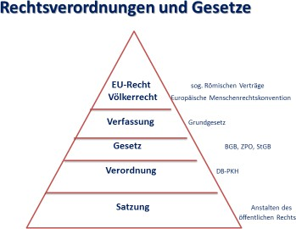
b) Unterschiedliche Rechtsordnungen

Grundgesetz
- regelt die rechtliche und politische Grundordnung des Staates
- es enthält eine Präambel und ist in 13 Abschnitte gegliedert, an der Spitze des GG, in den Artikeln 1 – 19 GG findet sich der sog. Grundrechtskatalog
- die Gewährung von Grundrechten durch das GG als unmittelbar geltendes Recht sollen dem Bürger in erster Linie Schutzbereiche gewähren
- Änderung des GG nur mit 2/3 Mehrheit des Bundesstages veränderbar
- Beachte: jedoch Art. 79 III GG: sog. Ewigkeitsklausel

Bundesgesetz
- Verabschiedung durch den Deutschen Bundestag
- Beteiligung des Bundesrates (= Länderkammer) ist zwingend notwendig, sonst verfassungs-widrig durch das BVerfG
- enthält für einen unbestimmten Personenkreis allgemeine und verbindliche Regeln mit entsprechenden Rechtsfolgen – gilt im gesamten Bundesgebiet
- darf nicht gegen das GG verstoßen
Landesgesetze
- Senatsverwaltungen reichen entsprechende Gesetzesvorlagen ein
- Beratung erfolgt in den Ausschüssen des Abgeordnetenhauses
- in den Ausschüssen sitzen Mitglieder des Abgeordnetenhauses mit entsprechender Fachkompetenz
- sofern dem Gesetzesentwurf zugestimmt wird, erfolgt die Abstimmung darüber im Abgeordnetenhaus
- damit dieses das Gesetz dann auch wirksam wird und angewendet wird, muss dieses im Amtsblatt von Berlin veröffentlicht werden

c) Die Entstehung eines Gesetzes
Bis ein Gesetz in Deutschland entsteht, wird es vorab im Bundestag in einem langen Verfahren diskutiert und geprüft. Ein Vorschlag zur Entstehung zu einem neuen Gesetz kommen aus unterschiedlichen Gremien, mehrere Mitglieder des Bundestags, der Bundesrat und auch die Bundesregierung können Gesetzesvorschläge auf den Weg bringen, in den meisten Fällen legt die Bundesregierung Vorschläge für neue Gesetze vor.

d) formelles Gesetz / materielles Gesetz
Materielles Recht regelt das „Recht haben“. Es umfasst alle Normen, die das Entstehen, die Veränderung oder das Erlöschen von Rechten und Pflichten festlegen.
Es beantwortet die Frage: Wer hat gegen wen welchen Anspruch?
Bürgerliches Recht (BGB), Strafrecht (StGB)

Formelles Recht regelt das „Recht bekommen“. Es umfasst die Vorschriften, die das Verfahren und die Durchsetzung des materiellen Rechts vor Behörden oder Gerichten regeln.
Es beantwortet die Frage: Wie und in welchem Verfahren setze ich mein Recht durch?
Zivilprozessordnung (ZPO), Strafprozessordnung (StPO)

Die Entstehung eines Gesetzes! – Füllen Sie die jeweiligen Kästchen aus!
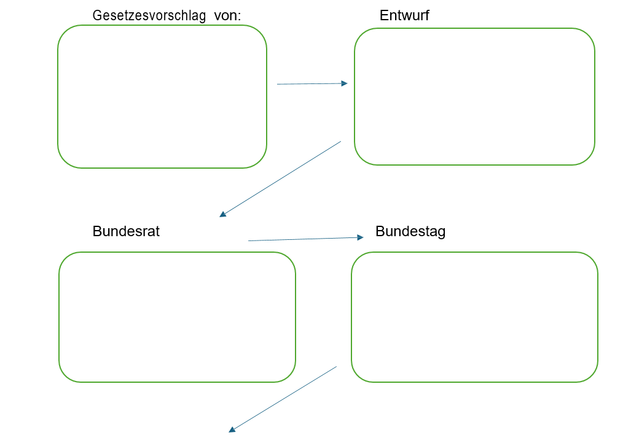


e) Überblick der anzuwendenden Rechtsvorschriften
Grundgesetz:
- Bundesverfassungsgericht „überwacht“ seine Einhaltung
- regelt die rechtliche und politische Grundordnung

Grundlagen des Prozessrechts (GVG):
- Aufbau, Funktion und Zuständigkeit der Gerichte und Rechtspflegeorgane sind hier geregelt
- Organisation der Gerichte

Bürgerliches Gesetzbuch (BGB):
- „Recht des täglichen Lebens“
- Generelle Regelungen für den Rechtsverkehr des Bürgers, z.B. Schuldrecht, Sachenrecht, Erbrecht und Familienrecht

Gemeinsame Geschäftsordnung für die Berliner Verwaltung (GGO):
- Erlassen durch die Senatsverwaltung
- Gelten für alle Behörden des Landes Berlin

Geschäftsordnungsvorschriften für die Gerichte der ordentlichen Gerichtsbarkeit (GOV):
- wird vom PräsKG erstellt, Gültigkeit 5 Jahre
- Geschäftsgang der ordentlichen Berliner Gerichte wird geregelt
- Verfahrensablauf soll einheitlich, zweckmäßig und übersichtlich gestaltet werden
- gestellte Aufgaben sollen empfängernah, schnell, wirksam, wirtschaftlich erfüllbar sein

2. Wie zitiere ich ein Gesetz richtig?
§ | = Paragraf
Absatz | = Abs. oder röm. Zahlen (I, II …)
Satz | = S. und die jeweilige Satzzahl
Nummer | = Nr. und die jeweilige Nummer
Halbsatz | = Halbs.

- möglichst genau – also mit dem jeweiligen Absatz und ggf. dem Satz
- aufeinanderfolgende Paragraphen = f. §§ 104 f. BGB
- mehrere Paragraphen = ff. §§ 104 ff. BGB

1) „Die regelmäßige Verjährungsfrist beginnt mit dem Schluss des Jahres… in dem der Anspruch entstanden ist.“
§ 199 Absatz 1 Nummer 1 BGB
§ 199 Abs. 1 Nr. 1 BGB
§ 199 I Nr. 1 BGB

2) „Sonstige Schadensersatzansprüche verjähren ohne Rücksicht auf die Kenntnis oder grob fahrlässige Unkenntnis in 10 Jahren von ihrer Entstehung an.“

§
§
§

3. Allgemeine Einführung
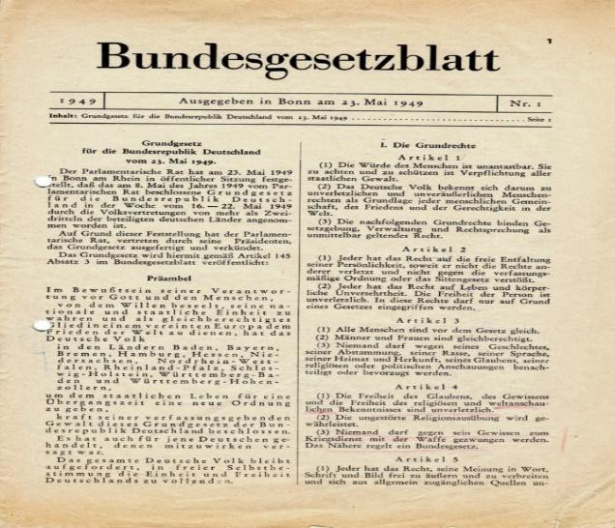

Das Grundgesetz vom
23. Mai 1945

Art. 1 – 19 GG
Grundrechte Bürger- und Menschenrechte
Versammlungsfreiheit |  | Briefgeheimnis
Wahlrecht |  | Glaubensfreiheit
Staatsangehörigkeit |  | freie Meinungsäußerung
freie Berufswahl |  | Gleichheit vor dem Gesetz
 |  | Unverletzlichkeit der Wohnung

a) Das Prinzip der Gewaltenteilung Art. 20 GG
(1) Die Bundesrepublik Deutschland ist ein demokratischer und sozialer Bundesstaat.
(2) Alle Staatsgewalt geht vom Volke aus. Sie wird vom Volke in Wahlen und Abstimmungen und durch besondere Organe der Gesetzgebung, der vollziehenden Gewalt und der Rechtsprechung ausgeübt.
(3) Die Gesetzgebung ist an die verfassungsmäßige Ordnung, die vollziehende Gewalt und die Rechtsprechung sind an Gesetz und Recht gebunden."
(4) Gegen jeden, der es unternimmt, diese Ordnung zu beseitigen, haben alle Deutschen das Recht zum Widerstand, wenn andere Abhilfe nicht möglich ist.

Eine Änderung dieses Grundgesetzes, durch welche die Gliederung des Bundes in Länder, die grundsätzliche Mitwirkung der Länder bei der Gesetzgebung oder die in Art. 1 und 20 GG niedergelegten Grundsätze berührt werden, ist unzulässig.

Ewigkeitsklausel (Art. 79 III GG)

Verfassungsprinzipien Art. 20 III GG
| | | | | | |
Demokratie | Bundesstaat | Sozialstaat | Rechtsstaat

Wir leben in einer Demokratie,
d.h., dass das Volk in Wahlen bestimmt, wer regieren soll.
Wir leben in einem Bundesstaat,
d. h. dass die 16 Bundesländer jeweils eine eigene Regierung, ein eigenes Parlament und eine eigene Verwaltung haben.
Wir leben in einem Sozialstaat,
d.h. dass der Staat dafür sorgen muss, dass alle Bürgerinnen und Bürger ein menschenwürdiges Leben führen können.
Wir leben in einem Rechtsstaat,
d. h. dass der Staat und alle Bürger die Gesetze achten muss.

b) Die Aufteilung der Gewaltenteilung
Die drei „Säulen der Demokratie“ sind hiernach:

Legislative = gesetzgebende Gewalt
Exekutive = vollziehende Gewalt
Judikative = rechtsprechende Gewalt

Damit der Staat seine Macht nicht unkontrolliert einsetzen kann, gibt es die sogenannte Gewaltenteilung. Diese Teilung ist eine Grundlage unserer demokratischen Ordnung.
Damit soll verhindert werden, dass diejenigen, die die politische Macht haben, ihre Macht missbrauchen.
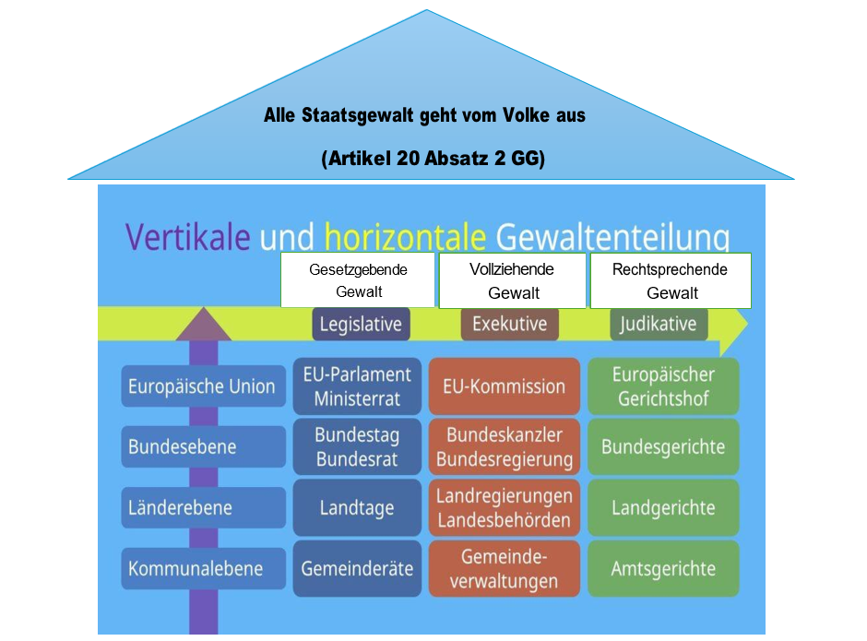
Art. 19 IV GG
Wird jemand durch die öffentliche Gewalt in seinen Rechten verletzt, so steht ihm der Rechtsweg offen. Das macht den Rechtsstaat aus!

Übung – Gewaltenteilung
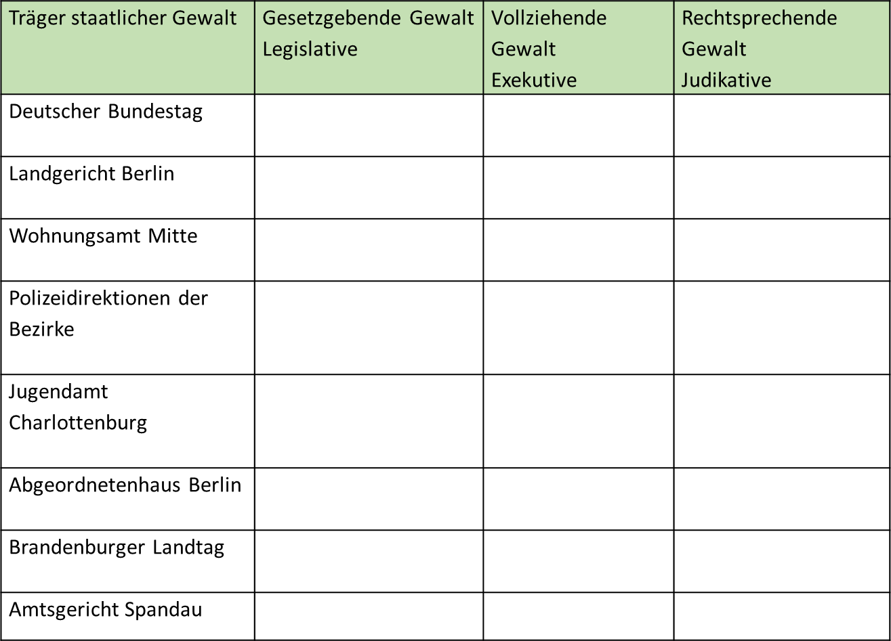

c) Organe der Rechtsprechung (Art. 92 ff. GG)
Oberste Gerichtshöfe des Bundes und Gerichtsorganisation
Die Gewaltenteilung fordert, dass die rechtsprechende Gewalt im verfassungs-rechtlichen Sinne durch „besondere Organe“ ausgeübt wird. Für die Einhaltung und Durchsetzung der Gesetze sind hiernach zum einen die Richter und zum anderen institutionell die Gerichte zuständig. Per Verfassung ist die rechtsprechende Gewalt den Richtern anvertraut (Art. 20 II 2 GG), wird durch das Bundesverfassungsgesetz, durch die in diesem Grundgesetz vorgesehene Bundesgerichte und die Gerichte der Länder ausgeübt (Art. 92 GG).

Die Gerichtsorganisation ergibt sich aus den Artikeln 92 bis 100 GG und in unter-schiedliche Gerichtsbarkeiten gegliedert:
- Verfassungsgerichtsbarkeit (Art. 93, 99, 100 GG)
- Ordentliche Gerichtsbarkeit (Art. 92, 95 Abs. 1 GG)
- Verwaltungsgerichtsbarkeit (Art. 95 I GG)
- Finanzgerichtsbarkeit (Art. 95 I GG)
- Arbeitsgerichtsbarkeit (Art. 95 I GG)
- Sozialgerichtsbarkeit (Art. 95 I GG)

Die Rechtsprechung wird ausgeübt durch die Bundesgerichte:
- Bundesverfassungsgericht (Art. 93 GG)
- Bundesgerichtshof
- Bundesverwaltungsgericht
- Bundesarbeitsgericht
- Bundessozialgericht
- Bundesfinanzhof

Die Rechtsprechung wird ausgeübt durch die Gerichte der Länder
- Verfassungsgerichte der Länder
- Oberlandesgerichte/Kammergericht in Berlin; Landgerichte, Amtsgerichte
- Landesarbeitsgerichte, Arbeitsgerichte
- Oberverwaltungsgerichte, Verwaltungsgerichte
- Finanzgerichte
- Landessozialgerichte, Sozialgerichte

d) Übersicht – Organe der Rechtsprechung
Bundesverfassungsgericht |  |  |  |  | Verfassungsgerichte der Länder
Oberste Gerichte des Bundes
Bundesgerichtshof (Karlsruhe) |  | Bundesarbeitsgericht (Erfurt) |  | Bundesfinanzhof (München) |  |  | Bundesverwaltungsgericht (Leipzig) |  | Bundessozialgericht (Kassel)
↑ |  | ↑ |  | ↑ |  |  | ↑ |  | ↑
Gerichte der Länder
↑ |  | ↑ |  | ↑ |  |  | ↑ |  | ↑
Oberlandesgericht |  | Landesarbeitsgerichte |  | Finanzgerichte |  |  | Oberverwaltungsgerichte |  | Landessozialgerichte
↑ |  | ↑ |  |  |  |  | ↑ |  | ↑
Landgerichte |  | Arbeitsgerichte |  |  |  |  | Verwaltungsgerichte |  | Sozialgerichte
↑
Amtsgerichte

e) Gliederung ordentlicher Gerichtsbarkeit

ordentliche Gerichtsbarkeit

  zivile Gerichtsbarkeit
  Strafgerichtsbarkeit
  streitige Gerichtsbarkeit
  freiwillige Gerichtsbarkeit

streitige Gerichtsbarkeit | Bezeichnung der Parteien | freiwillige Gerichtsbarkeit | Bezeichnung der Parteien
Zivilprozess |  | Nachlass
Zwangsvollstreckung |  | Betreuung
Insolvenzsachen |  | Registersachen
Mahnsachen |  | Grundbuch
Familiensachen  (Ehesachen) |  | Familiensachen  (Kindschaftssachen, Gewaltschutz)

4. Zuständigkeiten der Gerichte
Was unter „Gericht“ zu verstehen ist, definiert das GG nicht. Nach allgemeinem Sprachgebrauch ist darunter eine Einrichtung zu verstehen, die im Streitfall in Anwendung des geltenden Rechts für die Beteiligten verbindlich entscheidet, was „rechtens“ ist.

Welches Gericht ist  sachlich zuständig? | Welches Gericht ist örtlich  zuständig? | Wer ist bei Gericht funktionell zuständig?
Ist das Amtsgericht oder Landgericht zuständig? | An welchem Ort befindet  sich das zuständige Gericht? | Wer befasst sich bei Gericht mit der Angelegenheit?

sachlich: | Amtsgericht oder Landgericht, §§ 23, 71 GVG
 | ordentliche Gerichtsbarkeit gemäß § 1 ZPO
 | besondere Gerichtsbarkeit – FGO, VwGO, ArbGG, SGG
örtlich: | welches Gericht ist örtlich zuständig
 | §§ 12 ff. ZPO, §§ 6 ff. StPO
 | besondere Gerichtsbarkeiten: die jeweiligen Prozessordnungen
funktionell: | Richter: §§ 14 – 19 RPflG
 | Rechtspfleger - §§ 3, 20 ff., 31 RPflG
 | UdG - § 36b RPfG

a) Grundlagen der Zuweisungsverordnung des Land Berlins
In 20 Paragrafen sind verschiedene Sachgebiete bzw. Angelegenheiten aufgeschlüsselt. Wird in der Zuweisungsverordnung keine genaue Regelung für ein Sachgebiet getroffen, gelten die Grundsätzlichen Zuständigkeiten der §§ 23 – 23d GVG.
Übersicht der Amtsgerichte mit den jeweiligen Zuweisungen mit Stand vom August 2019.
Gericht | Zuständigkeiten | Adresse | Außenstelle
Amtsgericht Charlottenburg
Amtsgericht Köpenick
Amtsgericht Lichtenberg
Amtsgerichte Mitte
Amtsgericht Neukölln
Amtsgericht Pankow
Amtsgericht Schöneberg
Amtsgericht Spandau
Amtsgericht Kreuzberg
Amtsgericht Tiergarten
Amtsgericht Wedding
Landgericht I
Landgericht II
Kammergericht

Bitte geben Sie für die folgenden Sachverhalte an,
welche Gerichtsbarkeit für die Bearbeitung zuständig ist!

- Karin hat sich von Ihren Ersparnissen einen Fiat 500 gekauft. Im Kfz-Steuerbescheid wurden zu viele Steuer berechnet.

- Der Gläubiger beantragt gegen einen Schuldner den Erlass eines Mahn- und Vollstreckungsbescheides wegen einer Forderung über 20.000,00 €.

- Sören ist auf dem Arbeitsweg wegen Überschreitens der zulässigen Höchstgeschwindig-keit geblitzt worden. Er hat von der Polizei einen Bußgeldbescheid über 240,00 € erhalten, gegen den er Einspruch eingelegt hat. Da das Verfahren nicht eingestellt wurde, geht die Sache gerichtlich weiter.

- Die Bank verlangt als Sicherheit für einen Kredit an den Grundstückseigentümer die Eintragung einer Grundschuld beim Grundbuchamt.

- Beate ist schwanger. Sie hat ihrem Arbeitgeber die Schwangerschaft noch nicht mitgeteilt, da erhält sie die Kündigung. Trotz Beates Protest und Hinweis auf den Kündigungsschutz nach dem Mutterschutzgesetz ist der Arbeitgeber nicht bereit, die Kündigung zurückzu-nehmen.

- Die Eltern der 6-jährigen Lilly wollen, dass Lilly statt der A-Schule in Neukölln die Z-Schule in Zehlendorf besuchen. Die Z-Schule lehnt ihre Aufnahme ab.

- Tim hat seinen Job verloren und Arbeitslosengeld beantragt. Das Jobcenter hat seinen Antrag abgelehnt.

- David hat in betrunkenem Zustand mit seinem Motorrad die Fußgängerin Silke angefahren und schwer verletzt. Die Polizei nimmt die Ermittlungen auf. Außerdem will Silke von David Schadensersatz und Schmerzensgeld.

- Die Kinder des verstorbenen Willi Schulz wollen einen Erbschein beantragen.

- Das Land Berlin hat ein absolutes Rauchverbot in Gaststätten verhängt. Der Inhaber eines Schischa-Cafés sieht seine Existenz bedroht.

b) Gliederung des Strafverfahrens
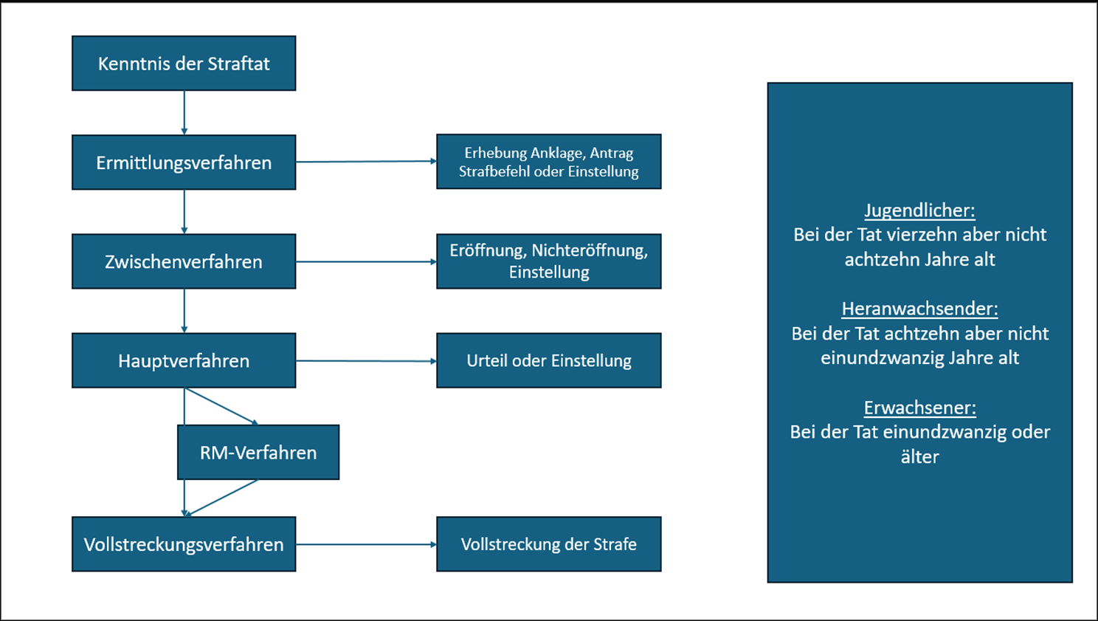

c) Gerichtlicher Spruchkörper
Ein gerichtlicher Spruchkörper kann aus einer oder mehreren Personen bestehen. In welcher Form Beschlüsse oder Urteil verschiedener Instanzen erlassen werden, wird durch das Gerichtsver-fassungsgesetz geregelt. So ergibt sich, dass in der Zivilgerichtsbarkeit bei Amtsgerichten Beschlüsse und Urteile ausschließlich durch Einzelrichter ergehen.
Bei Landgerichten werden die Spruchkörper neben den Einzelrichtern Zivil- und Strafkammern genannt, bei Oberlandesgerichten sowie dem Bundesgerichtshof neben Einzelrichtern Zivil- und Strafsenate. In jeder Instanz gibt es für bestimmte Angelegenheiten Einzelrichter.

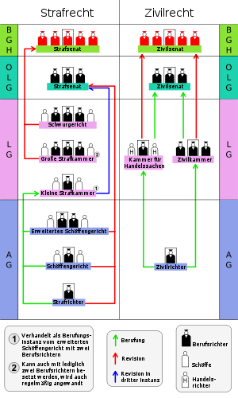
d) Besetzung der Spruchkörper

e) Arten der gerichtlichen Entscheidung
Urteile
- Urteil entscheidet über Rechtsstreit zwischen den Parteien
- ergeht aufgrund einer mündlichen Verhandlung
- bestimmte Form muss eingehalten werden
- offizielle Verkündung
- Anfechtung mit Berufung oder Revision (Einspruch beim Versäumnisurteil)

Beschlüsse
- Entscheidung ohne mündliche Verhandlung aufgrund der Aktenlage bzw. nach mündlicher Verhandlung
- Anfechtung mit der sofortigen Beschwerde gem. § 567 ZPO bzw. Beschwerde

Rechtsbehelfsbelehrung
Eine Rechtsbehelfsbelehrung ist die Belehrung darüber, ob und wie eine behördliche oder gerichtliche Entscheidung durch einen Rechtsbehelf angegriffen werden kann.

f) Abgrenzung und Unterscheidung von Rechtsmitteln und Rechtsbehelfe
Man unterscheidet demnach
formlose Rechtsbehelfe, Rechtsmittel, förmliche Rechtsbehelfe

formlose Rechtsbehelfe
- Dienstaufsichtsbeschwerde, aber auch die
- Gegenstarstellung oder Gegenvorstellung

Bei einem formlosen Rechtsbehelf müssen keine Fristen oder Formen gewahrt werden. Zudem können die formlosen Rechtsbehelfe nicht nur bei der zuständigen Behörde eingereicht werden, sondern auch bei der Aufsichtsbehörde. Wird einem formlosen Rechtsbehelf nicht stattgegeben, so kann gegen die Ablehnung nicht mit einem förmlichen Rechtsbehelfsverfahren vorgegangen werden.

Dienstaufsichtsbeschwerde
Die Dienstaufsichtsbeschwerde ist hiernach eine nicht förmliche Beschwerdemöglichkeit, mit der sich jedermann gegen das Verhalten einer Behörde oder eines Bediensteten (Richter, Rechtspfleger, UdG) an die nächsthöhere Behörde desselben Verwaltungszweigs oder an den Vorgesetzten des Bediensteten wenden kann. z. B. Beschwerde des unmittelbar Betroffenen gegen eine überlange Bearbeitungszeit eines Antrags oder Nichtbearbeitung. Die Dienstauf-sichtsbeschwerde ist an keine Frist gebunden. Es entstehen keine Kosten, auch wenn sie erfolglos bleibt.
Gegendarstellung
Das Gleiche gilt für Gegendarstellungen. Auch hier handelt es sich um einen formlosen Rechtsbehelf, mit dem eine Behörde/ein Bediensteter aufgefordert wird, das eigene Handeln noch einmal zu überprüfen und zu korrigieren, z.B. Gegendarstellung im Rahmen einer dienstlichen Beurteilung. Grundsätzlich zählen auch Petitionen (eine Bittschrift, ein Ersuchen, eine Beschwerde an eine Behörde oder Volksvertretung) zu den formlosen Rechtsbehelfen.

Schadensersatz
- Beweismittel wurden beschädigt
- eingereichte Akten wurden beschädigt
- Akten wurden falsch versandt => Portokosten
- Abladungen nicht rechtzeitig zugegangen => Reisekosten
- bei zu langer U-Haft

Rechtsmittel
durch Einlegung eines solchen wird bewirkt, dass ein höheres Gericht die angefochtene Entscheidung nachprüft. Das Wesen der Rechtsmittel besteht zum einen im
Suspensiv Effekt (vom Lateinischen „suspendere“, also „zum Schweben bringen“) das statthafte, form- und fristgerechte Rechtsmittel hemmt die formelle Rechtskraft,
d. h. der Eintritt der Rechtskraft der Entscheidung wird bis zur erfolgten Überprüfung verhindert und
im Devolutiv Effekt (vom Lateinischen „devolvere“, also „fortwälzen“), das Verfahren wird im höheren Rechtszug anhängig.

Rechtsmittel sind in allen Verfahrensordnungen vorgesehen.
- Berufung, gegen Urteile, § 511 ff. ZPO
- (Sprung-) Revision, gegen Urteile, § 542 ff. ZPO, § 566 ZPO
- sofortige Beschwerde, gegen Beschlüsse § 567 ZPO und
- Rechtsbeschwerde, gegen Beschlüsse, § 575 II ZPO, § 133 GVG

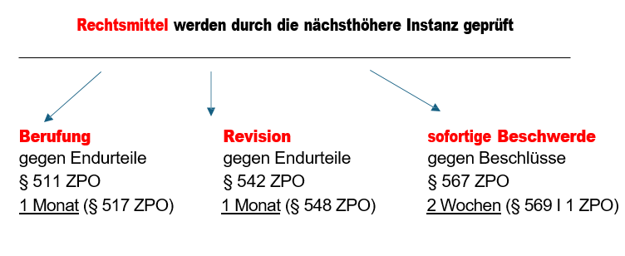

Rechtsbehelf
„Rechtsbehelf“ ist gegenüber dem „Rechtsmittel“ der Oberbegriff, da unter Rechtsbehelf auch – formlose und förmliche – Gesuche fallen, über die im gleichen Rechtszug entschieden wird
(z. B. Einspruch, Widerspruch, Erinnerung).
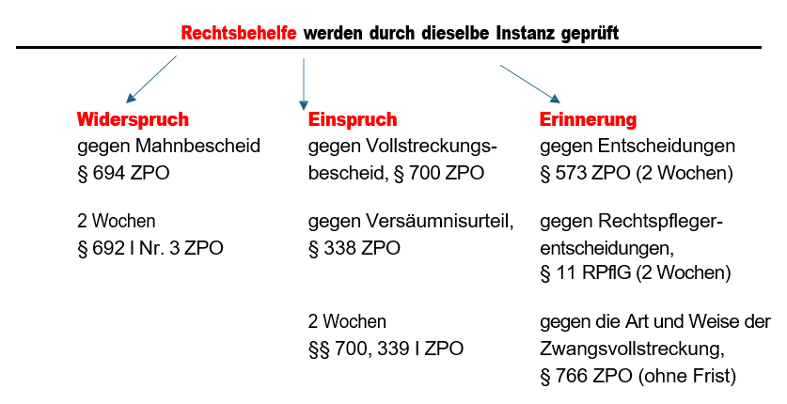

g) Instanzenzüge der ordentlichen Gerichtsbarkeit
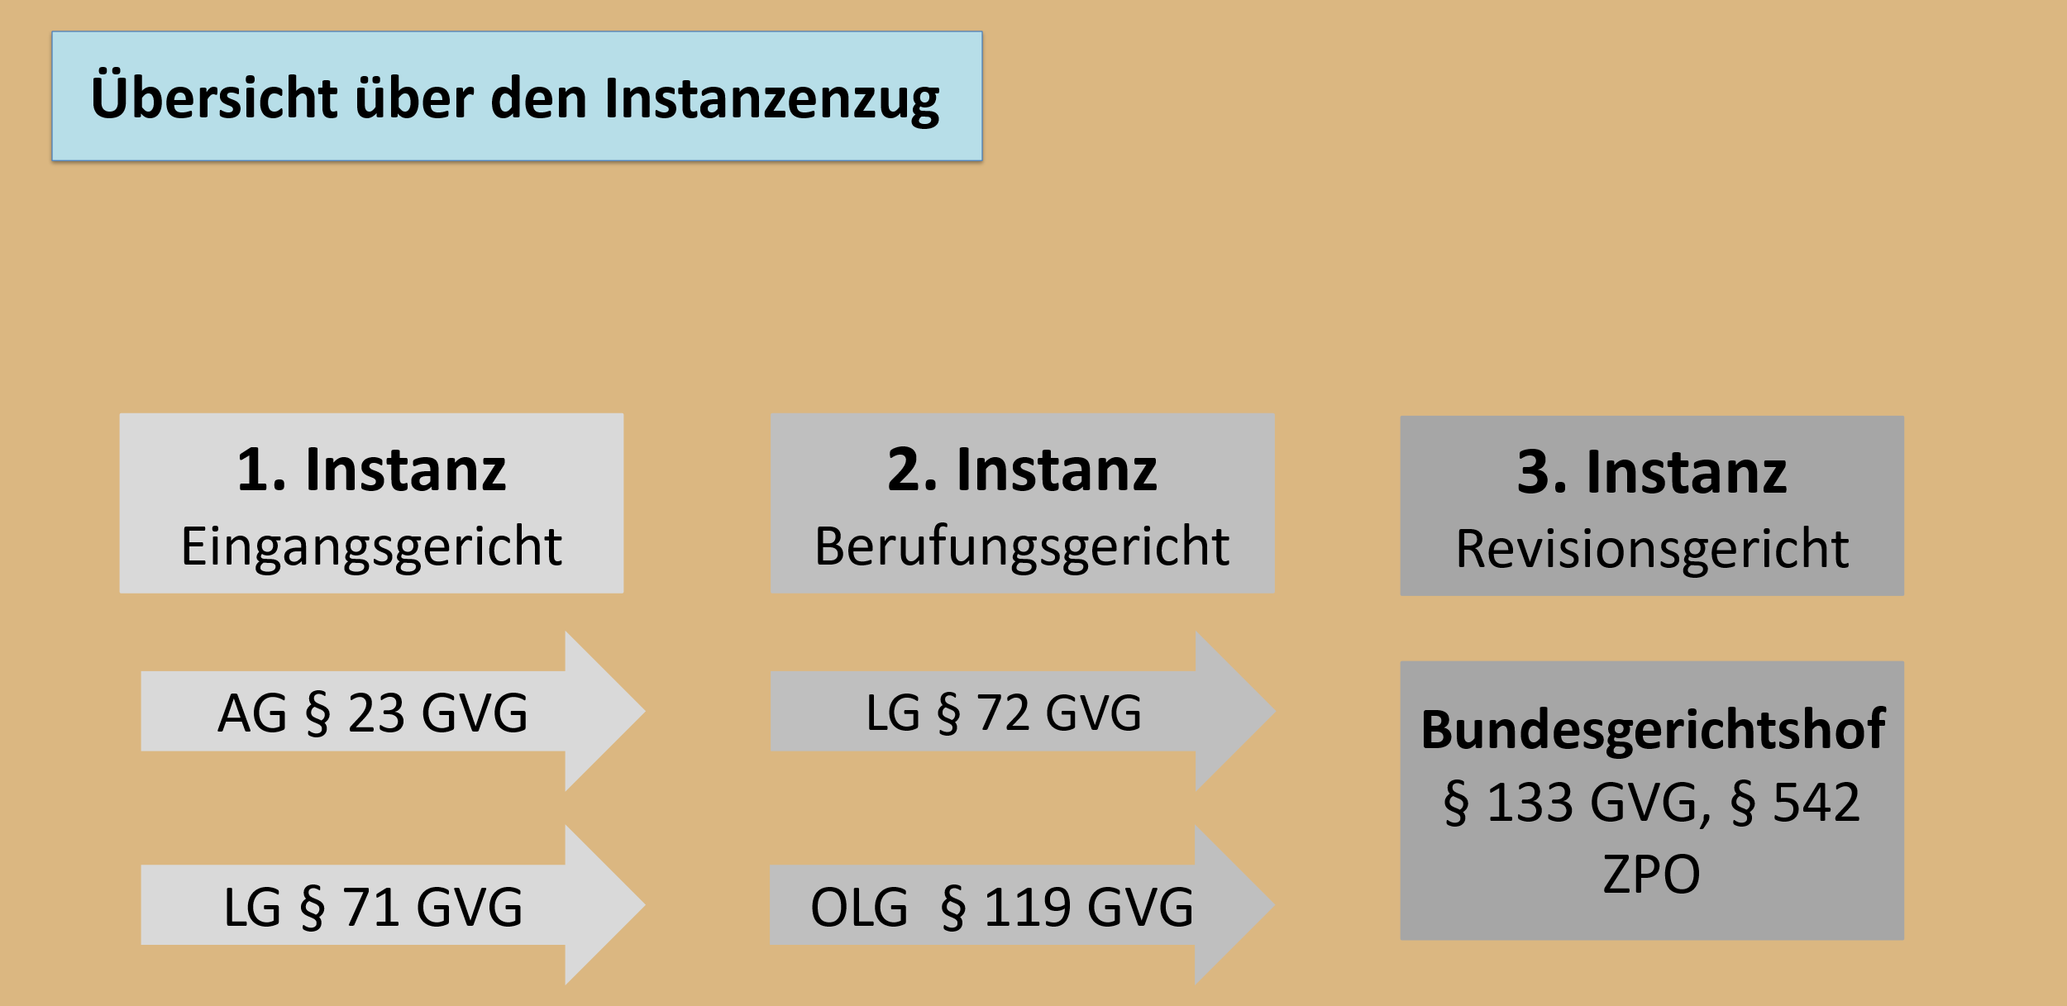

h) Erteilung der Rechtskraft
- Gerichtliche Entscheidungen sind dann rechtskräftig, wenn diese nicht mehr anfechtbar sind.
- Eine Überprüfung der Zustelldaten der gerichtlichen Entscheidungen ist nötig, nur dann kann die Rechtskraft berechnet werden.
- Bevor die gerichtliche Entscheidung rechtskräftig bescheinigt wird, muss ggf. eine Rechts-kraftanfrage an die Generalprozessliste des Rechtsmittelgerichts (Notfristanfrage) erfolgen.
- Sollte die Rechtskraftanfrage negativ sein, dann ist der Rechtskraftvermerk auf der Urschrift und der vollstreckbaren Ausfertigung oben rechts mit dem Rechtskraftvermerk zu versehen.
- Die Bescheinigung der Rechtskraft bezeichnet man als das Rechtskraftzeugnis.
- Die Erteilung des Rechtskraftzeugnisses liegt bei dem UdG bei dem das Verfahren derzeit läuft und wo sich die Akten befinden.
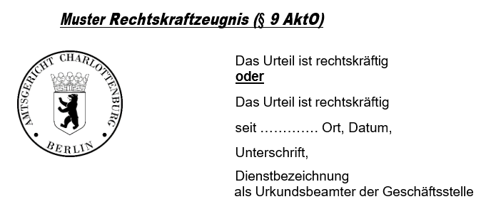

5. Organe der Rechtspflege/Bedienstete der Justiz
Bei den Gerichten und Staatsanwaltschaften findet man Personen, die in verschiedenen Funktionen tätig sind, nämlich im Wesentlichen Richter, Staatsanwälte, Amtsanwälte, Rechtspfleger, Urkundsbeamte der Geschäftsstelle (UdG), Gerichtsvollzieher und Justizwachtmeister. Diese stehen in einem öffentlich-rechtlichen Dienst- und Treueverhältnis als Beamte oder Richter. Des Weiteren sind bei den Gerichten Justizfachangestellte als Beschäftigte tätig, die in der gleichen Funktion wie die Urkundsbeamten der Geschäftsstelle überwiegend in den Serviceeinheiten eingesetzt werden.
Bei den Organen der Rechtspflege sind insbesondere drei Gruppen zu unterscheiden:

Unabhängige Organe der Rechtspflege
Richter und Rechtspfleger
- sachliche Unabhängigkeit: entscheidet selbstständig und nur dem Recht und Gesetz verpflichtet
- persönliche Unabhängigkeit: besitzen nur Richter; alle anderen sind Beamte und als solche Weisungsempfänger/weisungsgebunden)

Organe der Rechtspflege
Staatsanwälte, Amtsanwälte, U. d. G. (aJD/JFAng), Gerichtsvollzieher, Justizwachtmeister

Weitere Organe der Rechtspflege/Bedienstete
Schöffen, ehrenamtliche Richter, Rechtsanwälte, Notare

Weitere Beschäftigte in der Justiz
Justizverwaltung, Soziale Dienste der Justiz, Justizvollzug, Referendare, Anwärter und Auszubildende

Übersicht Organe der Rechtspflege/Bedienstete der Justiz bei den Gerichten und der Staatsanwaltschaft

Bedienstete | Vorbildung/Ausbildung/  Vorbereitungsdienst | Status/Laufbahn/Besoldung  Beschäftigungsverhältnis/Vergütung | Anmerkungen
Richter
Staatsanwälte
Rechtspfleger
Amtsanwälte

Urkundsbeamter der Geschäfts-stelle (UdG) Justizfachange-stellte/ Allge-meiner Justizdienst
Gerichtsvollzieher
Justizhauptwachtmeister
Weitere Organe der Rechtspflege
Schöffen, ehrenamtliche Richter
Mediatoren/Güterichter
Rechtsanwälte
Notare

6. Grundlagen eines Gerichts

a) Der Geschäftsverteilungsplan
- Garantiert ein faires Verfahren und schützt den Bürger vor Manipulationen und Willkür.
- Die Geschäfte der Richter werden durch das Präsidium geregelt.
- Der GVP ist öffentlich
- Jedes Gericht hat drei Geschäftsverteilungspläne (GVP): je einen für die Richter, für die Rechtspfleger und für die Verwaltung

Der Geschäftsverteilungsplan für die Richter – Der gesetzliche Richter
Neben der Frage, welches Gericht in welcher Sache für jeden Einzelnen zuständig ist, wird die Zuständigkeit innerhalb der Gerichte aufgrund des durch die Verfassung garantierten Rechts durch den „gesetzlichen Richter“ und praktisch durch den vom Präsidium eines Gerichts erstellten Geschäftsverteilungsplan gewährleistet. Nach Artikel 101 GG und § 16 GVG darf niemand seinem gesetzlichen Richter entzogen werden; Ausnahmegerichte sind unstatthaft.

- Danach ist der gesetzliche Richter ein Justizgrundrecht eines jeden Einzelnen gem. Artikel 101 GG.
- Das garantiert, dass stets im Voraus feststehen muss, bei welchem Gericht, welchem Richter oder Spruchkörper sein Gerichtsverfahren behandelt werden wird.

Dieses Grundrecht schützt vor unbefugten Eingriffen in die Rechtspflege, insbesondere vor willkürlichen Verschiebungen durch Richteraustausch. Ein faires Verfahren soll hierdurch garantiert werden. Die Gewährleistung des gesetzlichen Richters umfasst nicht nur die formelle Garantie, sondern auch die materiellen Garantien der Qualifikationsmerkmale richterlicher Tätigkeit.

Diese Qualifikationsmerkmale sind
- die richterliche Unabhängigkeit (Art. 97 GG)
Die richterliche Unabhängigkeit bedeutet allgemein die Freiheit von unsachlichen Einflussnahmen, die von außen kommen (z. B. Presse, Politik).
- die richterliche Neutralität (Art. 6 I 1 Menschenrechtskonvention)
Richterliche Neutralität bedeutet die Freiheit von unsachlichen Einflüssen, die aus dem Inneren des Richters von ihm selbst ausgehen. Der Grundsatz zur Neutralität soll also die Unparteilichkeit und die sachliche Distanz des zur Entscheidung berufenen Richters sichern.

Man unterscheidet:
- die sachliche Unabhängigkeit gemäß Art. 97 I GG:
Weisungsfreiheit, Unabhängigkeit in der Entscheidung und ausschließliche Bindung an das Gesetz. Zur Weisungsfreiheit gehört insbesondere, dass der Richter bei seiner richterlichen Rechtsprechungstätigkeit frei von Weisungen ist. Weder die Gerichtsverwaltung noch die Regierung dürfen dem Richter bestimmte Entscheidungen vorschreiben.
- die persönliche Unabhängigkeit gemäß Art. 97 II GG:
Die hauptamtlich und planmäßig endgültig angestellten Richter können vor Erreichen der Altersgrenze gegen ihren Willen nur kraft richterlicher Entscheidung und nur aus bestimmten gesetzlich vorgesehenen Gründen entlassen oder dauernd oder zeitweise ihres Amtes enthoben oder in den Ruhestand versetzt werden – nicht z.B. wegen „unbeliebter oder kritischer“ Entscheidungen – (Unabsetzbarkeit und Unversetzbarkeit). Die persönliche Unabhängigkeit gewährt dem Richter somit Schutz gegen Amtsenthebung, Entlassung, Versetzung gegen seinen Willen.

Die gesetzliche Anforderung an den GVP sind:
- Bestimmtheitsgrundsatz (genau bezeichnete Geschäfte)
- Im Voraus (§ 21 e GVG) für ein Kalenderjahr
- Vollständigkeitsgrundsatz (alle Geschäfte)
- Stetigkeitsprinzip (Änderungen nur in Ausnahmefällen bei nicht vorher planbaren Ereignissen)
- Erkennbare Vertretungsregelungen
- Verbot von Ausnahmegerichten (Art. 101 GG)
- Öffentlichkeitsgrundsatz

b) Das Präsidium
Aufgabe?
Die Hauptaufgabe des Präsidiums ist ____________________________________________
__________________________________________________________________________

Zusammensetzung?
Das Präsidium kann in jedem Gericht aus ________________________________________
________________________________________________________ Mitgliedern bestehen.
Ausschlaggebend ist die Anzahl der _____________________________________________

- Das Präsidium besteht aus dem ________________________________ oder einem ___________________________ _______________________ als Vorsitzendem plus einer bestimmten Anzahl von _______________ Richtern.
- Wahlberechtigung und die Wählbarkeit ergibt sich aus § 21b I GVG.
- Eine Wahl findet alle __________ Jahre statt.
- Kann eine Entscheidung des Präsidiums nicht rechtzeitig ergehen, werden sie durch den Präsidenten oder die aufsichtsführenden Richter entschieden.

c) Der GVP für die Rechtspfleger
Die Geschäftsverteilung für die nichtrichterlichen Geschäfte (insbesondere der Rechtspfleger und Urkundsbeamten des gehobenen Dienstes) wird gesondert durch den Präsidenten oder die Geschäftsleiter der Amtsgerichte geregelt.

d) Der GVP für die Verwaltung
Der GVP für die Verwaltung wird vom Präsidenten aufgestellt. Es handelt sich jeweils um behördeninterne Regelungen die keine Außenwirkung haben und/oder nicht die Rechtswidrigkeit eines Verwaltungsaktes begründen.

7. Die Organisation des Gerichts
Wird durch die Geschäftsordnungsvorschrift für die Gerichte der ordentlichen Gerichtsbarkeit (GOV) geregelt:
§ 1 Grundsätze
§ 2 Leitung und Organisation
§ 3 Zusammenarbeit
§ 4 Briefannahme, Gerichtstafel
§ 5 Einsicht in öffentliche Register und Akten, Auskunft SchuV etc.
§ 6 Eingänge
§ 7 Behandlung der in amtlichen Gewahrsam gelangte Gegenstände
§ 8 Vorlage von Schriften
§ 9 Terminsnachrichten und Ladungen
§ 10 Ausführung von Verfügungen

a) Die Geschäftsstellen
Grundlage für den Begriff „Geschäftsstelle“ ist der § 153 GVG. Dies gilt nicht nur die die Gerichte der ordentlichen Gerichtsbarkeit, sondern auch für die Fachgerichtsbarkeiten (§ 13 VwGO,
§ 12 FGO, § 7 I ArbGG, § 4 SGG).
- In jedem Gericht muss mindestens eine Geschäftsstelle errichtet werden.
- Die Geschäftsstelle ist kein Teil der Justizverwaltung eines jeden Gerichs.
- Eine Geschäftsstelle stellt das Gericht als „Ganzes“ dar.
- Aufgeteilt in mehrere Abteilungen entsprechend Geschäftsverteilungsplan.
- Der UdG ist die Entlastung für den Richter:
  - Aufgabe: alles, was nicht Richtern, Rechtspflegern, Staatsanwälten und Amtsanwälten übertragen ist
  - Arbeit in Serviceeinheiten = ganzheitliche Aufgabenerledigung
  - ausreichend Mitarbeiter – teamorientiertes Arbeiten, Arbeitsfähigkeit im Vertretungsfall

Ein Gericht gliedert sich in mindestens eine Geschäftsstelle und mehrere Teilgeschäftsstellen. Um 1879 hatte man das Ziel den richterlichen Bereich durch die im Gerichtsverfassungsgesetz (von 1879) eingeführte Gerichtsschreiberei zu entlasten. Hierzu zählten Aufgaben, für die eine akademische Ausbildung nicht notwendig war, jedoch unterschied man bereits in den einfachen und gehobenen Dienst. 1923 wurde das erste Mal der Begriff Rechtspfleger (in der Preußischen Entlastungsverfügung) erwähnt und seit 1927 spricht man nunmehr von der Geschäftsstelle – statt der Gerichtsschreiberei - und von dem Urkundsbeamten der Geschäftsstelle - statt dem Gerichtsschreiber.

b) Die Behördenleitung
- Jedes deutsche Gericht hat eine Behördenleitung.
- Die Behördenleitung setzt sich aus einer Präsidentin/einem Präsidenten und einer Vizeprä-sidentin/einem Vizepräsidenten zusammen.
- Die Präsidenten und Präsidentinnen der Amtsgerichte, des Landgerichts und des Kammergerichts bestimmen Anzahl der Abteilungen, Kammern oder Senate ihres Gerichts.
- Sie tragen Sorge, dass die Geschäftsstelle ordnungsgemäß termingerecht, vollständig und wirtschaftlich ihre Aufgaben erfüllt.
- Die Berücksichtigung moderner Geschäftsprozesse und ein modernes Personal- und Qualitäts-management unterliegt der Geschäftsleitung.

c) Die Geschäftsleitung
- Die Geschäftsleitung eines Gerichts wird durch einen Beamten/eine Beamtin des gehobenen oder höheren Justizdienstes oder des allgemeinen Verwaltungsdienstes besetzt und von der Behörden-leitung des Kammgerichts (OLG) bestellt.
- Die Geschäftsleitung setzt sich aus einer Geschäftsleiterin/einem Geschäftsleiter und einer stellv. Geschäftsleiterin/einem Geschäftsleiter zusammen.
- Sie unterstützt die Behördenleitung in den Verwaltungsangelegenheiten.
- Sie sorgt für ordnungsgemäße Erledigung zentraler Aufgaben des Gerichts.
- Leitung und Kontrolle des Dienstbetriebes der Geschäftsstelle und die Kontrolle über die Einhaltung einschlägiger Vorschriften
- Ihr obliegen insbesondere Personalführung (mit Ausnahme des richterlichen Dienstes) und das Haushaltswesen.

d) Die Gruppenleitung
- organisiert die einzelnen Abteilungen- auch personelle Besetzung
- Ausführung der Dienstaufsicht
- regelt Einsatz der Vertretung der Servicemitarbeiter*innen und Rechtspfleger*innen
- zuständig für Personalentwicklung (Aus- und Weiterbildung)
- gewährt Dienstbefreiung
- führt Geschäftsprüfungen durch
- erstellt dienstliche Beurteilungen

e) Die Teamleitung
- Mitarbeiter der Serviceeinheit (Schnittstelle Team und Gruppenleitung)
- Können Aufgaben der Gruppenleitung übertragen bekommen. (z. B. Vertretungsregelung/ Urlaubsgenehmigung)

f) Serviceeinheit/Servicegruppe/Serviceteam
Ursprünglich gab es innerhalb des Gerichts verschiedene Bereiche, welche für bestimmte Tätig-keiten zuständig waren. Hierzu zählten zum einen der klassische Bereich des Registrators (Urkundsbeamte der Geschäftsstelle), welcher für die Erteilung von Abschriften, die Pflege von Akten, Kontrolle von Fristen u. a. zuständig war.
Der Bereich der sogenannten Schreibkanzlei war u. a. zuständig für die Erstellung von Abschriften, Ausfertigungen und allgemeinen Schreibarbeiten/-aufträgen.
Die Mitarbeiter des Protokolldienstes waren zuständig für die Protokollführung während einer Verhandlung, die Vor- und Nachbereitung von Protokollen u. a.
Für die Erhebung von vollständigen, richtigen und rechtzeitigen Erhebungen von Kostenansätzen waren sogenannte Kostenbeamte zuständig.

- Die einzelnen Tätigkeitsbereiche wurden zusammengefasst und werden nun in Serviceeinheiten ausgeübt. Der Vorteil in der ganzeinheitlichen Zusammenfassung der einzelnen Aufgabenbereiche liegt darin, dass alle nun den kompletten Gang eines Verfahrens kennen, jeder sollte andere Bereiche vertreten können und es herrscht bei allen ein besseres Verständnis für den Ablauf eines Verfahrens.

g) Die Teilgeschäftsstelle
Jede Geschäftsstelle hat mehrere Teilgeschäftsstellen innerhalb des Gerichts, welche für unterschied-liche gerichtliche Belange zuständig sind. Hierbei handelt es sich um Tätigkeiten oder Aufgaben eines Gerichts, welche unabhängig von einer bestimmten fachlichen Abteilung, Kammer oder Senat erledigt werden.

Teilgeschäftsstelle | Aufgaben | Besetzung
Hinterlegungsstelle
Kirchenaustritte
Infostelle
Rechtsantragsstelle
Zahlstelle
Zeugen- und Sachverständigen-entschädigungsstelle

Teilgeschäftsstelle | Aufgaben | Besetzung
Briefannahme
Gerichtsvollzieher-
verteilerstelle

Die Geschäftsstelle gemäß § 153 GVG

Teile der Geschäftsstelle | Abteilungen
Hinterlegungsstelle | Zivilprozess
Kirchenaustritte | Strafsachen
Info- und Rechtsantragstelle | Nachlass
Zahlstelle | Betreuung
Zeugen und SV-Entschädigungsstelle | Grundbuch
Briefannahmestelle | Zwangsvollstreckung
Gerichtsvollzieherverteilerstelle | Registersachen
 | Familiensachen
 | Insolvenzen

8. Der gerichtliche Schriftverkehr

a) Behandlung von Posteingang / Postausgang durch Briefannahmestellen
Die Gerichte, Behörden und die Staatsanwaltschaften sollen und müssen für den Bürger auf vielfältigste Weise erreichbar sein: schriftlich, telefonisch, elektronisch und mittels Telefax. Anträge und Erklärungen müssen während der Dienststunden entgegengenommen werden, aber auch außerhalb der Dienststunden sind besondere Eil–und Bereitschaftsdienste eingerichtet. Damit Schriftstücke auch bei verschlossener Eingangstür des Gerichts bzw. der Behörde zu jeder Tages- und Nachtzeit zugehen können, ist ein Briefkasten am Haupteingang der Dienstgebäude angebracht. Dieser ist mit einer Zeitschaltuhr versehen, so dass er als Tages – und Nachtbriefkasten verwendet wird und der genaue Zeitpunkt des Eingangs dokumentiert werden kann. Dieser muss mit einer Aufschrift versehen sein, aus der sich die Bezeichnung des Gerichts, der Behörde die Leerungszeiten und die für Sonn- und Feiertage getroffenen Regelungen ergeben.
Fristsachen können dabei am Tag des Fristablaufs bis 24:00 Uhr fristwahrend eingeworfen werden.

Briefkasten am Haupteingang des Dienstgebäudes
- versehen mit einer Zeitschaltuhr (als Nachtbriefkasten verwendbar zu genauer Dokumen-tation des Zeitpunktes des Eingangs)

Briefannahmestelle – Gemeinsame Briefannahmestelle
- Teilgeschäftsstelle, § 4 I GOV
- gemeinsame Briefannahmestelle zur Erleichterung des Schriftverkehrs des rechts-suchenden Publikums mit den angeschlossenen Gerichten/Behörden, § 4 I 2 GOV

b) Besetzung und Verantwortliche
Die Briefannahmestelle wird mit einer Beamtin/einem Beamten als Leiterin/Leiter und der erforderlichen Zahl von weiteren Dienstkräften besetzt.
Zur Leiterin oder zum Leiter der Briefannahmestelle kann eine Beamtin/ein Beamter des allgemeinen Justizdienstes oder des Justizwachtmeisterdienstes, die/der mit den Aufgaben einer Urkundsbeamtin/eines Urkundsbeamten der Geschäftsstelle gemäß § 153 GVG betraut werden. Dies erfolgt durch die Präsidentin oder den Präsidenten des Gerichts.
Der Leiterin/dem Leiter der Briefannahmestelle obliegen die Verteilung der Geschäfte und die Regelung des Dienstbetriebes in der Briefannahmestelle.

c) Zuständigkeit und Unterscheidung
Im Kern sind die Briefannahmestellen zuständig für:
- den Posteingang (alle Dokumente, die elektronisch oder in Papierform zugeleitet werden,
§ 23 GGO I)
- bei Eingang eines Schriftstücks sind der Zeitpunkt des Eingangs und die Zahl der Anlagen unter Beifügung des Namenszeichens anzugeben (= kleines Präsentat, Tätigkeit als UdG), § 6 I GOV
- die Verteilung/ Weiterleitung der Posteingänge
- den Postausgang sowie
- die Leerung des Briefkastens

Bei einem Posteingang muss geprüft werden, ob es bei dem zuständigen Gericht eingegangen ist nur dann rechtswirksamer und fristwahrender Eingang!

Posteingang
| | |
Briefannahmestelle | Gemeinsame Briefannahmestelle
nimmt nur die Post für das eigene Gericht an, d. h. für die Geschäftsstelle, der sie als Teilgeschäftsstelle angegliedert ist  (z. B. AG Wedding) | hat alle Sendungen für das eigene Gericht und für die diesem Gericht angeschlossenen Behörden entgegenzunehmen und weiterrzuleiten  (z. B. KG Berlin, Verfassungsgerichts-hof/GenStA)

Für die Briefannahmestelle und die Gemeinsame Briefannahmestelle sind besondere Regelungen nach den einschlägigen Vorschriften bei der Präsentierung der Post und der Behandlung der Eingänge zu beachten: (gem. Geschäftsordnung GO für die Briefannahmestelle des jeweiligen Gerichts)

- die Art und Weise der Präsentation, Öffnen der Sendung, Anbringen des Eingangsstempels und Prüfen der Anlagen
- Eingang mit Gerichtskostenstempler, Postwertzeichen, Zahlungsmitteln
- die Bestimmung des Empfängers
- Behandlung überbrachter Sendungen
- Ausstellen von Empfangsbekenntnissen
- zu öffnender bzw. nicht zu öffnender Sendungen
- die Reihenfolge der Bearbeitung
- Verfahren bei Verdacht auf Gefahrenstoffe in Postsendungen
- Führen von Listen und Buchführung
- Übermittlung von Dokumenten im elektronischen Rechtsverkehr
- Behandlung der Paketpost

d) Verteilung und Weiterleitung der Posteingänge
Die Schriftstücke sind je nach Inhalt, Zuständigkeit und Adressat zu verteilen, z. B.
- wird eine Klageschrift als neue Sache der Eingangsregistratur und
- die mit einem Akten-/Geschäftszeichen versehenen Schriftstücke werden den jeweiligen Abteilungen, Kammern, Senaten oder Verwaltungsabteilung zugeleitet.

Besondere Beachtung haben dabei Eilsendungen (z.B. Schriftstücke die am Tag des Verhandlungstermins noch zur Sache eingehen oder in Haft- und Unterbringungssachen). Daneben ist bei den sonstigen Sachen die unterschiedliche Handhabung bei Schriftstücken mit Vermerken „Geheim“, „Vertraulich“, „Persönlich“, „Eigenhändig“ oder ähnlichem Hinweis zu beachten. Diese Sendungen sind ungeöffnet weiterzuleiten. Anders z. B. wenn vermerkt ist „Zu Händen XY, Kammergericht“. Hier ist die Post zu öffnen.

e) Das Präsentat
Ein Präsentat gibt Auskunft darüber, wann ein Schriftsatz bei Gericht bzw. auf der Geschäftsstelle eingegangen ist. Es besteht mindestens aus der Angabe eines Datums, wann der Schriftsatz beim Gericht eingegangen ist und der Angabe welcher Mitarbeiter den Schriftsatz zuerst bearbeitet bzw. in Empfang genommen hat und unter bestimmten Umständen die Angabe der genauen Uhrzeit. Ein Präsentat ist auf der ersten Seite des Schriftsatzes anzubringen. Eine Ergänzung des Präsentats der Geschäftsstelle – sollte der Schriftsatz zuvor von der Briefannahmestelle entgegengenommen worden – soll direkt neben dem Präsentat der Briefannahmestelle angebracht werden.

Unterschiedliche Arten – hierbei handelt sich um:
- ein einfaches Präsentat: besteht aus dem aktuellen Tagesdatum und einem Namenskürzel. Bei Nummernstempel entfällt Namenskürzel, (z. B. Anfragen zum Verfahrensstand, allgemeine Schreiben zur Beantwortung gerichtlicher Anfragen, Empfangsbekenntnisse, Zahlungsanzeigen u. v. m.)
- ein Präsentat mit dem vollen Namenszug: wird auf Schriftsätzen angebracht, welche auf Grund ihrer Bedeutung Aufschluss über die genaue Angabe des in Empfang genommenen Schriftstückes geben. (Beispiele hierzu in § 6 V GOV)
- ein Präsentat mit der genauen Zeitangabe: (Tag, Stunde, Minute) und dem vollen Namenszug kommt es neben der genauen Angabe, wer einen Schriftsatz in Empfang genommen hat, auf die genaue Zeitangabe an. Die genaue Zeitangabe kann für bestimmte gerichtliche Belange im Sinne von Ansprüchen entscheidend sein. Es handelt sich dabei um Schriftsätze, welche beschleunigt zu bearbeiten sind. (Beispiele hierzu in § 6 IV GOV)

Ausnahmen:
- Eingänge, die nicht dauerhafter Bestandteil einer Akte werden, z.B. originale Urkunden, die nach der Erledigung der Sache wieder zurückgereicht werden müssen
- Postzustellungsurkunden

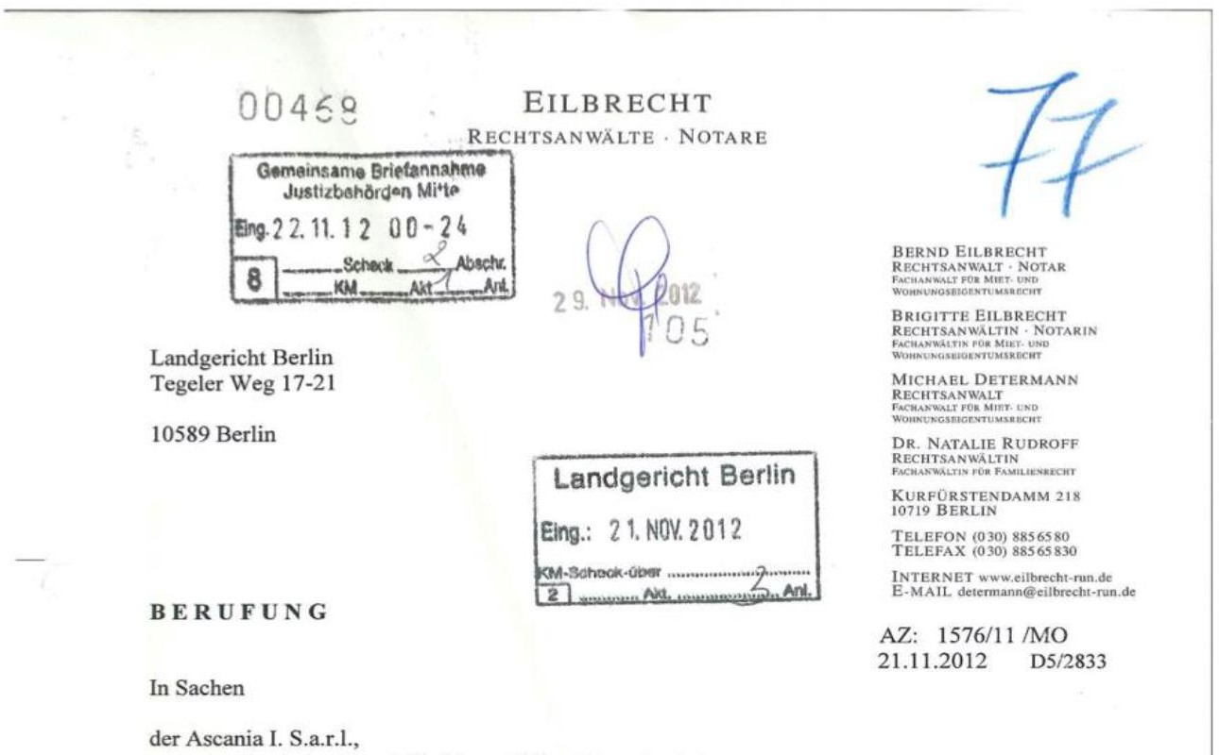

Es gibt mehrere Gründe, warum Schriftsätze präsentiert werden müssen:
- Zum einen dient das Präsentat der Nachvollziehung von Abläufen von gerichtlichen Akten. Das Datum des Absenders ist dabei nicht maßgeblich, sondern das Datum des Eingangs im Gericht bzw. in der Geschäftsstelle. Geht der Schriftsatz mit dem Eingangsstempel am selben Tag auf der Geschäftsstelle ein, wird nur ein Namenskürzel des UdG angebracht.
- Zum anderen dient das Präsentat der Wahrung von Fristen. Sollte ein Schriftsatz nach dem Ablauf einer gesetzlichen Frist oder richterlichen Frist eingehen, ist der Nachweis darüber das angebrachte Präsentat.

f) Behandlung von besonderen Eingängen
Bargeld
- genau im Präsentat vermerken#
- nur von der Gerichtszahlstelle anzunehmen
- keine Annahme bei persönlicher Überreichung

Postwertzeichen und Freiumschläge
- Übergabe an Postwertzeichenverwalter
- im Präsentat vermerken
- Freiumschläge für Rücksendung nutzen
- Postwertzeichen nicht stempeln oder ablösen

Wertgegenstände
- genau im Präsentat vermerken
- Verfahren gem. Gewahrsamssachenanweisung
- Eintrag im Werteingangsbuch
- unaufgefordert Empfangsbestätigung erteilen

Anlagen
- präsentieren
- Vollständigkeit prüfen
- Beiliegende Anlagen nicht von der Sendung trennen!

g) Postmappe/Notabene
- In jeder Abteilung/Kammer/Senat ist eine Postmappe (Notabene) zu führen, in der Posteingänge aufbewahrt werden.
- Die Postmappe besteht aus mindestens 10 Fächern (0-9) in welche die Posteingänge anhand der letzten Zahl der laufenden Nummer des Aktenzeichens einsortiert werden.
- Innerhalb des Faches gibt es eine chronologische Ordnung. Die ältesten Verfahren liegen innerhalb des Faches unten und die neusten Schriftsätze oben auf.
- Ein entsprechender Vermerk über den Eingang eines Schriftsatzes ist in dem entsprechenden Fachverfahren zu vermerken.
- Die Posteingangsmappe ist regelmäßig zu kontrollieren und Posteingänge, welche nach
3 Tagen keinem Aktenvorgang zugeordnet werden konnten sind dem Sachbearbeiter ohne Akte vorzulegen.

9. Behandlung von Gewahrsamssachen
Neben Schriftstücken in Recht – und Verwaltungssachen können unterschiedliche Gegenstände in den Handlungs- und Verantwortungsbereich (Gewahrsamssachen) der Bediensteten gelangen. Die Verwahrung der Gegenstände und die Erfassung und Verwaltung der Daten obliegen der Geschäftsstelle. Werden in einer Strafsache oder Bußgeldsache Gegenstände in Verwahrung genommen, die als Beweismittel von Bedeutung sind oder der Einziehung unterliegen, so handelt es sich um Überführungsstücke bzw. Asservate. In der Regel werden Gegenstände überbracht bzw. beschlagnahmt. Allerdings können Gegenstände auch vergessen oder verloren werden und gelangen so in den Gewahrsam der Bediensteten. Hier handelt es sich dann um Fundstücke. (Achtung: keine Verwahrung von Testamenten / Erbverträgen in Nachlasssachen)

a) Behandlung der in amtlichen Gewahrsam gelangten Gegenstände
- Alle beteiligten Dienstkräfte haben darauf zu achten, dass die Gegenstände vor Verlust, Verderb und Beschädigung geschützt sind.
- Über den Verbleib der Gegenstände muss ein Nachweis geführt werden, der Vermerk ist auf der Innenseite des Aktenumschlags anzubringen.
- Auf Urkunden, die in amtlichen Gewahrsam gelangen, ist ferner mit Bleistift das Aktenzeichen des Verfahrens anzugeben, zu dem sie gehören.
- Jeder eingelieferte Gegenstand ist in eine Aufbewahrungsliste (Muster Anlage zu § 3 der Gewahrsamssachenanweisung) einzutragen.
- Eine Weitergabe oder Herausgabe eines Gegenstandes ist ebenfalls in den Akten und der Aufbewahrungsliste zu vermerken.
- Das Empfangsbekenntnis ist auszuhändigen (Einlieferung) bzw. zu den Akten zu nehmen. (Herausgabe)
- Gerät ein Gegenstand in Verlust oder wird er beschädigt, so ist dies unverzüglich der Behördenleitung anzuzeigen (Verlustanzeige).

b) Aufbewahrungsarten
Die einfache Aufbewahrung (§§ 6,7 Gewahrsamssachenanweisung)
- Gegenstände, die eines besonderen Schutzes vor Verlust oder Beschädigung nicht bedürfen.
- Gegenstände können bei den Akten in offenen oder verschließbaren Fächern oder Schreibtischkästen aufbewahrt werden.
- Schutzbedürftige Gegenstände, für die der Sachbearbeiter ausnahmsweise die einfache Aufbewahrung bestimmt hat, sind unter Verschluss zu nehmen.
- Gegenstände sind in einem Umschlag oder mit einem befestigten Zettel – jeweils beschriftet mit dem Aktenzeichen des Verfahrens – aufzubewahren.

Die besonderes gesicherte Aufbewahrung (§§8 – 10 Gewahrsamssachenanweisung)
- Gegenstände, die eines besonderen Schutzes vor Verlust oder Beschädigung bedürfen, insbesondere Geld, Kostbarkeit, Wertpapiere und sonstige Urkunden (z.B. Sparbücher) sowie alle Gegenstände und Urkunden, denen aus sonstigen Gründen besonderer Wert zukommt (z.B. technische Geräte in Patentstreitigkeiten) müssen im Tresor, einem Sicherheits- oder Wertschutzschrank aufbewahrt werden.
- Gegenstände, deren besonders gesicherte Aufbewahrung vom Sachbearbeiter schriftlich angeordnet worden ist, sind mit der Urschrift oder einer Ausfertigung der Annahmeverfügung des Sachbearbeiters dem von der Behördenleitung bestimmten Aufbewahrungsbeamten zuzuleiten.

Die Aufbewahrung durch die Zahlstelle (§§ 11, 12 Gewahrsamssachenanweisung)
- Geldbeträge unter 100,00 Euro, obliegt die Aufbewahrung der Zahlstelle.
- Geldbeträge über 100,00 Euro sollen jedoch stets bei der Kosteneinziehungsstelle der Justiz eingezahlt werden.

c) Rückgabe
- Nach Erledigung einer Sache ist von Amts wegen zu prüfen, ob zu den Akten aufbewahrte Gegenstände (insbesondere Urkunden) zurückzugeben sind.
- Urkunden, die zu einem durch Urteil erledigten bürgerlichen Rechtsstreit eingereicht sind, dürfen nur auf Anordnung des Sachbearbeiters, wenn die Rechtskraft des Urteils aktenkundig oder sechs Monate nach der Urteilsverkündung kein Rechtsmittel eingelegt ist, zurückgegeben werden.

d) Überführungsstücke
- In einer Strafsache oder Bußgeldsache können Gegenstände in Verwahrung genommen werden, die als Beweismittel von Bedeutung sind oder der Einziehung unterliegen (z.B. Geschäftspapiere, Unfallfotos, Fahrtenschreiber, Taschenmesser, Waffen). Auch hier ist über die sachgerechte Aufbewahrung zu entscheiden.
- Die Überführungsstücke werden ebenfalls zu den Akten genommen, soweit es sich nicht um verderbliche Ware handelt (aus einer Beschlagnahmung).
- Verbleiben die Gegenstände bei den Akten, sind diese ebenfalls in die Aufbewahrungsliste (Muster Anlage zu § 3 der Gewahrsamssachenanweisung) einzutragen.
- Können die Gegenstände aufgrund ihrer Art und/oder ihres Umfangs nicht dauerhaft aufbewahrt werden oder sind diese besonders wertvoll, wird das Beweismittel an die Asservatenstelle abgegeben (z.B. großes Bild, Bohrmaschine, großes und schweres Einbruchswerkzeug). Es wird ein Einlieferungsschein ausgestellt und eine Asservaten-nummer zur Akte gegeben.

e) Fundstücke
- Sollte ein Gegenstand oder Geld gefunden werden, ist hierfür das Zentrale Fundbüro in Berlin zuständig.
- Der Finder kann einen Anspruch auf Finderlohn nach § 971 BGB geltend machen (Wert der Fundsache mindestens 500 EUR), allerdings haben Bedienstete und sonstige Beschäftigte der Gerichte und Behörden keinen Anspruch auf Finderlohn.
- Über Fundsachen, die den Verdacht erwecken, dass sie Sprengstoff oder andere gefährliche Stoffe enthalten, ist sofort die Polizei über den Notruf zu verständigen und die Fundsache unberührt am Fundort zu belassen.

10. Aktenregister – Führung der Register/Behandlung von besonderen Vorgängen

a) Register in der Rechtspflege
Geschäftsvorgänge werden in verschiedene Register eingetragen und erhalten dadurch ein auf das Verfahren hinweisendes Registerzeichen. Welcher Vorgang in welches Register einzu-tragen ist, ergibt sich aus der Anlage I der AktO. Ein das Verfahren einleitendes Schriftstück ist grundsätzlich unter einer Registernummer/ Aktenzeichen zu erfassen.

b) Aktenzeichen in der Rechtspflege
Jeder registrierte Vorgang erhält ein Aktenzeichen. Alle dazugehörigen Schriftstücke werden darunter geführt. Das Aktenzeichen ist zugleich die Geschäftsnummer. Je nach Sachgebiet wird dem Registerzeichen die entsprechende Abteilungsnummer (Kammer- oder Senatsnummer) in arabischen Zahlen vorangestellt, zusätzlich eine laufende Nummer sowie die Jahreszahl hintenangestellt.

 | Abteilungsnummer + | Registerzeichen+ | lfd. Nr. + | Jahrgang
z. B. | 10 | C | 213 | /26

Eingänge, bei denen zweifelhaft ist, ob sie zu bereits bestehenden oder noch anzulegenden Akten gehören oder Eingänge, die ohne Verfügung in der Sache an ein anderes Gericht oder Behörde abzugeben sind:

 | Abteilungsnummer + | Registerzeichen+ | lfd. Nr. + | Jahrgang
z. B. | 70 | AR | 4 | /26

Für das Grundbuch und öffentliche Register gilt eine spezielle Ordnung, vgl. §§ 31 und 33 AktO. Ebenso gelten für Mahnsachen Sonderregelungen, die im § 17 AktO angegeben sind.

Für Grundakten dient als Aktenzeichen die Bezeichnung des Grundbuchs.
(Bezirk = Gemarkung und Blattnummer) (Abteilung + Bezirk + laufende Blattnummer)
Für die einzelnen Vorgänge werden Ordnungsnummern vergeben.
Sie bilden zusammen mit dem Aktenzeichen das Geschäftszeichen

Gemarkung/Bezirk | Blattnummer | Ordnungsnummer
Marienfelde | 1245 | /5

Strafsachen
Abteilungsnummer + Registerzeichen = vor dem AZ der StA (laufende Nummer + Jahreszahl werden dem StA-AZ entweder in Klammern oder durch einen Bindestrich getrennt – am Ende angefügt)

Beispiele:
Bei der Staatsanwaltschaft wird seit dem Jahr 2025 ein Ermittlungsverfahren gegen Paul Mankel in der Abteilung 12 geführt.

12 | Js | 123/25 | Strafsachen  Staatsanwaltschaft

Im Jahr 2026 erhebt der Staatsanwalt gegen Paul Mankel Anklage vor dem Einzelrichter beim Amtsgericht.

520 | Ds | 345/26 | Strafsachen  Amtsgericht

Und so wird in unserem Beispielfall:

520 | Ds 12 Js 123/25 (345/26) | Strafsachen  Amtsgericht

Hat der Staatsanwalt zu Beginn des Ermittlungsverfahrens beim Amtsgericht (Abteilung 501) einen Durchsuchungsbefehl beim Amtsgericht erwirkt:

501 | Gs 12 Js 123/25 | Strafsachen  Amtsgericht

Die Staatsanwaltschaft und das Amtsgericht nutzen die gleiche physische Hauptakte, die nach rechtskräftigem Abschluss des Verfahrens bei der Staatsanwaltschaft aufbewahrt wird. Die Mitbenutzung des staatsanwaltlichen Js-AZ durch das Strafgericht erleichtert so sowohl die Handhabung der Akte während des laufenden Verfahrens wie auch ihr späteres Auffinden bei der Staatsanwaltschaft.

Ergänzen Sie bitte für folgende Fallbeispiele die
jeweiligen Registerzeichen und die jeweiligen Sachgebiete!

- Eine Verfügung von Todes wegen wird in die amtliche Verwahrung.
61 |  | 65/26

- Anforderung einer Nachlassverwaltung.
62 |  | 178/26

- Antrag auf Bestellung eines Betreuers.
52 |  | 26/26

- Antrag auf Unterbringung eines Betroffenen.
54 |  | 6/26

- Herr Müller reicht durch seinen Anwalt Antrag auf Ehescheidung ein.
25 |  | 656/26

- Klage auf Zahlung von 1000,00 Euro aus einem Kaufvertrag.
10 |  | 597/26

- Gegen das Urteil aus Aufgabe 6.) wird Berufung eingelegt
65 |  | 33/26

- Klage auf Zahlung von 17.000,00 Euro wegen Schadenersatz.
23 |  | 253/26

- Gegen das Urteil aus Aufgabe 8.) wird Berufung eingelegt.
25 |  | 4/26

- Antrag auf Erlass eines Pfändung- und Überweisungsbeschlusses.
33 |  | 489/26

- Ein Antrag auf eine Zwangsversteigerung eines Grundstückes geht ein.
30 |  | 117/26

- Es geht ein Antrag auf Eröffnung eines Verbraucherinsolvenzverfahrens ein.
38 |  | 120/26

- Eingang eines Rechtshilfeersuchens eines anderen Gerichtes.
70 |  | 15/26

- Bei der Staatsanwaltschaft Berlin wird ein Ermittlungsverfahren geführt.
243 |  | 300/26

- Lucy ist mal wieder ohne Fahrschein im Bus gefahren. Der Staatsanwalt erhebt Anklage vor dem AG Tiergarten wegen Erschleichen von Leistung.
245 |  | 600/26

- Das Verfahren gegen den Totschläger von Wedding ist nun angeklagt worden. Der Staatsanwalt sieht gute Erfolgschancen für eine Verurteilung.
507 |  | 10/26

- Robin bezeichnete Maik als „Depp“. Dieser geht selbstverständlich zur Polizei und macht eine Anzeige. Die Staatsanwaltschaft beantragt einen Strafbefehl.
243 |  | 401/26

11. Gerichtliche Aktenführung in der Rechtspflege

a) Ausstattung und Organisation einer Abteilung/Kammer/Senat
- Beschriftung der Dienstzimmer
- Aktenregale
- Aktenböcke mit Fächern
- Posteingänge und Postausgänge (Abtrag)
- Vorlage-Fächer für Richter und Rechtspfleger

b) Führung von Akten nach der Aktenordnung
- Die Aktenführung muss chronologisch und übersichtlich sein, damit das Verfahren lückenlos nachvollziehbar ist.
- Die Aktenordnung (AktO) gibt die Richtlinien zur Führung der Akte vor.

c) Vorlage einer Akte
- Die Geschäftsstelle ist für die umgehende und fristgerechte Vorlage der Akten an den richterlichen und gehobenen Dienst zuständig.

d) Posteingänge
- Posteingänge werden mit den Akten Rechtspfleger oder Richter vorgelegt.
- Falls Eilbedürftigkeit vorliegt, bekommt die Akte eine Rothülle.
- Zustellungsnachweise werden nicht vorgelegt und vom UdG in eigener Zuständigkeit bearbeitet (Prüfung, ob Zustellung wirksam etc.).

e) Fristen
- Wird eine Frist in einer Akte „gesetzt“, muss diese Frist durch den UdG überwacht werden.
- Fristsetzung durch Richter, Rechtspfleger oder UdG
- Frist in der Akte errechnen und in ROT notieren + IT-System
- Nach Fristablauf Fristablauf kenntlich machen Akte vorlegen (Ri / RE)

f) Aufbewahrung einer Akte und Aktenbestandteile
- Aufbewahrung für alle Mitarbeiter zugänglich in Aktenfächern
- Geschäftsgang im IT-System oder Karteikasten notieren
- eindeutige Kennzeichnung von Altenbestandteilen
- bei Aktenverlust Meldung an Gruppenleiter / Behördenleiter.
- bei Aktenversand Retent anlegen

- Können Aktenbestandteile (z. B. Anlagen, Aktenbände, Beweismittel o. ä.) auf Grund ihres Umfangs bzw. Größe nicht bei den Sachakten liegen, so ist es notwendig, dass ein eindeutiger Verweis innerhalb der Akte auf deren Standort angebracht wird.

g) Das Retent
- Das Retent ist ein Kontrollgegenstand, um den Verbleib und die Rückkehr einer versandten Akte zu dokumentieren und zu überwachen.
- Zur Anlegung eines Retents wird ein Aktenumschlag genutzt.
- Auf einem Kontrollblatt sind Empfänger und Grund der Versendung zu notieren, sowie eine Frist zur Überwachung der Rückkehr der Akte zu vermerken.

12. Gerichtliche Akten in der Rechtspflege
Der Urkundsbeamte der Geschäftsstelle ist als Registrator für die Aktenanlage und Aktenführung zuständig. Die Grundlage für die Führung von gerichtlichen Akten ist die Aktenordnung (AktO) für das Land Berlin. Die Inhalte dieser Aktenordnung sind neben der korrekten Führung von Akten, die Anlage von Akten, die Erledigung von Akten und für die Weglegung von Akten bestimmt. Die Aktenordnung regelt für jedes beim Gericht anfallende Geschäft, welche Form eine Akte zu haben hat, welche Inhalte vorhanden sein müssen und u. a. welche Daten innerhalb der Akte zu erfassen sind.
Angelegenheiten der Verwaltung sind hiervon nicht betroffen und werden durch die GGO I bestimmt.

Feste Akten:
- Feste Akten zeichnen sich durch einen Aktenumschlag und einer integrierten Heftschiene aus (nicht mehr als 200 Blatt).
- Alle Unterlagen, die Aktenbestandteil sind, sind einzuheften und zu foliieren.
Lose Blattsammlung:
- regelmäßig geringe Anzahl an Dokumenten
- bei Aktenversand heften und foliieren

Inhaltlicher Aufbau einer Akte
Der Aufbau einer Akte gestaltet sich in der Regel immer gleich:
- Der Aktendeckel
- das Aktenvorblatt
- ein Kostenteil
- ein sachbezogener Teil

Der Aktendeckel
- Jedes Sachgebiet hat seine eigenen Aktendeckel, welche andere für die Verfahrensart wichtigen Informationen enthält.
- Jeder Aktendeckel hat einen von außen und von innen zu beschriftendem Teil, welche folgend einzeln aufgeschlüsselt werden:

Das Aktenvorblatt
- Das Aktenvorblatt wird automatisch aus den im IT-System eingetragenen Daten zusammengestellt.
- Sobald sich bestimmte Daten in einem Verfahren ändern, ist dies im IT-System zu erfassen und durch den Ausdruck eines neuen Aktenvorblatts kenntlich zu machen.

Der Kostenteil
- Kostenrelevante Schriftstücke, wie Kostenrechnungen, Zahlungsanzeigen etc. sind dem sachbezogenen Teil der Akte vorzuheften.

Der sachbezogene Teil
- Im sachbezogenen Teil wird abgeheftet, was ausschlaggebend für die Anlage der Akte war, z.B. ein Antrag, eine Klage, eine Anfrage o. ä.
- außerdem alle Schriftsätze, die sich auf den ausschlaggebenden Schriftsatz bzw. daraus resultierende Schriftsätze beziehen

Aussonderungsheft
- Ein "Aussonderungsheft" ist ein spezielles Beiheft zu einer Akte, welches länger aufbewahrt werden muss als der Rest der Akte.
- Wird bei späterer Vernichtung der Hauptakte entnommen.

Die Weglegung gerichtlicher Akten
- Gerichtliche Akten sind wegzulegen, wenn die Angelegenheit beendet ist
- Vor der Weglegung einer Akte sind alle Beiakten, zum Verfahren hinzugezogenen Akten, originale Urkunden o.ä. an die entsprechenden Empfänger zurückzusenden und darüber ein Vermerk zu machen.
- Auf dem Aktenaußendeckel ist das Jahr der Weglegung und das Jahr der Aufbewahrung zu notieren.
- Der Kostenprüfvermerk ist vom zuständigen Kostenbeamten anzubringen und befindet sich im Akteninnendeckel.
- Innerhalb des Akteninnendeckels gibt es einen weiteren Bereich, welcher Aktenbestandteile angibt, die gänzlich von einer Vernichtung auszuschließen sind

Beantworten Sie bitte folgende Fragen
unter Nennung der Vorschriften aus der Aktenordnung!

- Wo wird die Bildung des Aktenzeichens in der AktO geregelt?

- Wie bezeichnet man das Aktenzeichen noch und wo ist das in der AktO geregelt?

- Wo ist geregelt, dass Papierakten einen Aktenumschlag erhalten und was ist auf dem Aktenumschlag zu vermerken?

- Wo ist geregelt, dass eine Papierakte fortlaufend zu foliieren, also mit Blattzahlen zu versehen, ist?

- Wo ist geregelt, dass Fehlblätter anzulegen sind, wenn Dokumente aus der Akte entfernt werden?

- Durch welche gesetzliche Bestimmung ist festgelegt, ab welcher Blattzahl ein neuer Aktenband angelegt werden soll?

- Aus welcher gesetzlichen Bestimmung der AktO entnehmen Sie, dass die Überwachung über den Verbleib einer Akte der Geschäftsstelle obliegt?

- In welchem § der AktO ist die Form der Bescheinigung der Rechtskraft geregelt?

- Wann gilt eine Angelegenheit als beendet und ist wegzulegen?

- In welcher gesetzlichen Bestimmung ist geregelt, dass Grundbuchsachen nicht weggelegt werden?

- Wo ist das Registerzeichen für Anträge, die durch die Rechtsantragsstelle aufgenommen werden, geregelt? Und wie lautet dieses Registerzeichen?

- In welchem § der AktO kann man nachlesen, welches Registerzeichen für Zivilprozesssachen vor dem AG vergeben wird?

- In welcher gesetzlichen Bestimmung ist geregelt, welche Angaben im Register für Zivilprozesssachen vor dem AG zu machen sind?

- In welchem § der AktO kann man nachlesen, welches Registerzeichen für Betreuungssachen vergeben wird?

- In welchem § der AktO kann man nachlesen, welches Registerzeichen für Verfügungen von Todes wegen vergeben wird?

- In welchem § der AktO kann man nachlesen, welches Registerzeichen für Verfahren bei der StA vergeben wird?

13. Der Schriftverkehr in Akten
Postausgang
- Grundlegende Regelungen für die Herstellung des Schreibwerks sind die „Richtlinien für die Fertigung des Schreibwerks bei den Gerichten und der Kosteneinziehungsstelle der Justiz (vom 28. Januar 2019)“.
- Serviceeinheit ist zuständig für die Herstellung und Versendung von Schreiben
- Serviceeinheit ist auch zuständig für die Versendung von Akten.

Reihenfolge der Erstellung von Schreiben
- Schreibaufträge sind nach der Reihenfolge ihres Eingangs zu bearbeiten.
- Bei der Rückkehr eines verfügten Schreibauftrages durch den Sachbearbeiter in der Reihenfolge der Rückkehr der Akten auf der Geschäftsstelle.
- Hiervon ausgenommen sind Schreibaufträge, welche die Kennzeichnung „Eilt“ oder „Sofort“ tragen.
- Schreibaufträge, welche mit der Bezeichnung „Eilt“ gekennzeichnet sind, sind vor allen normalen Schriftsätzen spätestens innerhalb von 3 Tagen zu erledigen.
- „Sofort“-Sachen sind am gleichen Tag vor den „Eilt“-Sachen zu bearbeiten

Unterschiedliche Vollziehung von Schriftsätzen
Ein Schreiben, ein Schreibauftrag, eine Entscheidung (z. B. Urteil oder Beschluss) kann in unterschiedlichsten Formen herausgeschickt werden. Hier werden folgende - in den „Richtlinien für die Fertigung des Schreibwerkes bei den Gerichten und der Kosteneinziehungsstelle der Justiz“ – erwähnten Abschiedsklauseln unterschieden:
- eigenhändige Unterschrift (Unterschrift muss den allgemeinen an eine Namensunterschrift gestellten Anforderungen genügen)
- auf Anordnung unterschrieben (Terminsnachrichten, Ladungen und Schreibwerke sind auf Anordnung zu unterschreiben)
- Beglaubigungen von Reinschriften1) und Abschriften2)
1) Eine Reinschrift ist die endgültige leserliche Fassung der Urschrift
2) Eine Abschrift ist eine unbeglaubigte Kopie eines Schriftstücks

Abschriften:
- ist eine Kopie eines Originals bzw. eine formlose Reinschrift eines Schriftstücks
- Überschrift „Abschrift“ und ohne händische Unterschrift und ohne Siegel

Beglaubigte Abschrift
- bezeugt die Abschrift der Urschrift
- Überschrift „Beglaubigte Abschrift“, Unterschrift = Name, Datum, Ort, maschinelle Unterschrift und Siegel

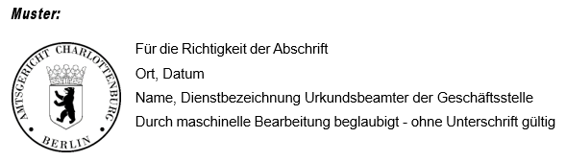

Ausfertigung
- Die Ausfertigung ersetzt die Urschrift im Rechtsverkehr (§47 BeurkG)
- Überschrift = „Ausfertigung“, Unterschrift = Name, Datum, Ort, Unterschrift und Siegel

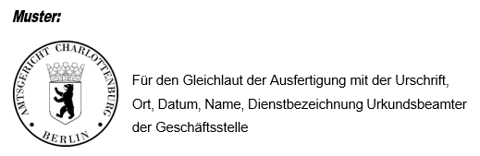

Vollstreckbare Ausfertigung
- Überschrift = „vollstreckbare Ausfertigung“, dienst zur Vollstreckung eines Titels
- Unterschrift = Name, Datum, Ort, Unterschrift und Siegel = Ausfertigungsvermerk
- Klausel und Zustellbescheinigung

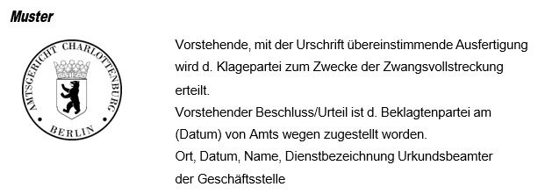

Urkundliche Verbindung
Eine urkundliche Verbindung ist notwendig, wenn vollstreckbare Ausfertigungen oder Vollstreckungsbescheide mit Anlagen mehr als eine Seite umfassen. Das Ziel ist es, dass eine Trennung der Seiten nicht ohne Zerstörung möglich ist. (III. Ziff 18 „Kanzleianweisung“)

a) Heftklammer
- Die linken oberen Ecken werden nach hinten umgeknickt und einmal getackert.
- Die umgeknickte Ecke wird dann aufgefächert.

b) Heftösen
- Durch Heftösen werden die Seiten verbunden und sind dann untrennbar.

c) Schnur und Siegel
- Mit Schnur werden die zu verbindenden Blätter „genäht“ und mit einem Prägesiegel (Papieroblate + Siegelstern) versehen.
- Die Siegelschnur (in den Landesfarben) ist zwischen Papier und Prägesiegel einzufügen.

d) Selbstklebendes Textilband
- Mit einem Selbstklebenden Textilband werden die Blätter über die gesamte Länge der Heftseite eingefasst.
- Danach werden die Seiten mit drei Metallösen gestanzt und mit Siegelabdrücken versehen.
- (Verbindung Band und Blatt = 2 x vorne und 1 x hinten)

14. Zustellungen
Zustellung ist die Bekanntgabe eines Schriftstücks in der vom Gesetz vorgeschriebenen Form
(§§ 166 ff. ZPO)

- Von Amtswegen werden Dokumente zugestellt, wenn deren Zustellung vorgeschrieben ist oder vom Gericht bestimmt wird.
- Auf Betreiben der Parteien kann die Zustellung durch die Beauftragung eines Gerichtsvollziehers erfolgen, jedoch nur wenn diese Art der Zustellung zugelassen oder vorgeschrieben ist. (§ 191 ZPO)

- Zweck: gesicherter Nachweis, wann, wem, wo, was zugestellt wurde.
- Wirkung: Fristen beginnen zu laufen, z.B. Rechtsmittelfrist

| | |
formlos | förmlich
 | Postzustellungsurkunde (ZU)
 | Empfangsbekenntnis (EB)
 | Aufgabe zur Post
 | Einschreiben mit Rückschein
 | Aushändigung an Amtsstelle
 | durch besonderen Wachtmeister
 | öffentliche Zustellung

Übung: Wirksamkeit der Zustellung – Prüfen Sie mit Hilfe der ZPO ab §§ 166b ff., ob die Zustellung wirksam ist! Geben Sie die gesetzliche Grundlage an!

- In einer Zivilprozessangelegenheit soll der Beklagten das Urteil durch die Post zugestellt werden. Der Postbote trifft die Beklagte unterwegs zufällig beim Gassi-Gehen auf der Straße und händigt ihr dort das Schriftstück aus und erstellt die ZU. Ist die Zustellung wirksam unter Nennung der Paragrafen?

- Der Postbote sieht den Beklagten zufällig in einem Biergarten und möchte ihm das Schriftstück hier zustellen. Der Beklagte verweigert jedoch die Annahme. Der Postbote legt das Schriftstück daraufhin auf den Tisch direkt vor den Beklagten und erklärt die Sache sei für ihn erledigt. Ist die Zustellung wirksam und wo ist dies geregelt?

- Der Postbote möchte bei dem Schuldner eine Zustellung vornehmen. Dieser ist nicht zu Hause. Auch keine andere Person des Haushalts wird angetroffen. Einen Briefkasten kann der Postbote auch nirgends entdecken. Er bringt das zuzustellende Schriftstück zur nächsten Postfiliale und befestigt hierüber eine Mitteilung an der Tür des Zustelladressaten. Dann füllt er die ZU aus und sendet sie zurück an das Amtsgericht. Drei Monate nach der ZU trifft ein Rückbrief mit dem Vermerk „Nicht abgeholt nach Niederlegung“ ein. Ist die Zustellung wirksam?

- Der Postbote möchte eine Zustellung vornehmen. Trifft aber den Zustelladressaten nicht an. Als er das Haus wieder verlassen möchte, sieht er auf der anderen Straßenseite die Nachbarin des Zustelladressaten in ihr Auto steigen. Diese ist ihm auch als dessen Nachbarin bekannt. Er kann sie noch abfangen und ihr die Zustellung übergeben. Ist die Zustellung wirksam?

15. Verfügungen
Definition und Aufbau einer Verfügung
- Eine Verfügung ist eine Zusammenfassung von zu erledigenden Arbeitsschritten und dient der internen Bearbeitung von Verfahrensakten.
- ergehen durch Richter, Rechtspfleger und UdG
- verfahrenseinleitendes Mittel
- Verfügungen dienen zur Sicherstellung, dass Akten nicht in Vergessenheit geraten und Aufgaben bearbeitet werden.
- Zuständig für die Erledigung ist der UdG/ Registrator.

Aufbau einer Verfügung – eine Verfügung besteht aus:
- der Überschrift „Verfügung“ oder „Vfg.“
- einer Nummerierung (bei mehr als 2 Verfügungspunkten)
- einem Datum (wann die Verfügung erlassen wurde)
- dem Namen inkl. der Dienstbezeichnung des Verfügenden
- der Unterschrift des Verfügenden

Verfügung:
- Abschrift des Schriftsatzes vom KL (Bl. 25 d. A.) an BEKL z. K.
- 2 Wochen
31.08.2026
Müller
Richter am Amtsgericht

Abarbeitung von Verfügungen
- grundsätzlich sind die Mitarbeiter der Geschäftsstelle für die Überwachung der Ausführung von Verfügungen zuständig
- Verfügungen sollen chronologisch nach der Nummerierung der Arbeitsschritte abgearbeitet werden

Unterschiedliche Verfügungspunkte
Der letzte Punkt einer jeden Verfügung soll jedoch Auskunft darüber geben, wie es mit der Akte weitergeht. Hierbei können folgende Punkte aufgeführt werden:
WV
z. Fr.
z. d. A.
wegl.
V/Verm.
Fr./Hr. UdG z. w. V.
z. T.

Übungen:
1) | Vfg.  - Schriftsatz vom Antragsteller (Bl. 25 d. A.) an Antragsgegner zur Kenntnisnahme  - 2 Wochen  Datum, Xxx, Ri am AG
2) | Vfg.  - Vermerk: Die Fristverlängerung wird bewilligt.  - Nachricht von 1. an Beklagten mit beglaubigter Abschrift des Fristverlängerungsantrags  - 3 Wochen  Datum, Xxx, Ri am AG
3) | Vfg.  - begl. Abschriften (Bl. 20 d. A.) vom Kläger an Beklagten zur Stellungnahme binnen zwei Wochen gegen ZU  - 3 Wochen  Datum, Xxx, Ri am AG
4) | Vfg.  - eine begl. Abschrift des Beschlusses nebst Kopie vom Gutachten (Bl. 18 – 21 d. A.) an Betreuer gegen EB  - 1 Monat  Datum, Xxx, Ri am AG

16. Justizaktenaufbewahrungsverordnung (JaktAV)
Die Justizaktenaufbewahrungsverordnung regelt die Aufbewahrung oder Speicherung von Akten der Gerichte und Staatsanwaltschaften nach Beendigung des Verfahrens. Sie regelt ganz konkret für jeden Fachbereich, für jede einzelne Instanz, für jedes Registerzeichen für verschiedene Akteninhalte die Fristen bis zur Aussonderung, d.h. bis zur Archivierung der Akten. Darüber hinaus ist detailliert angegeben, welche Aktenteile bei Vernichtung rauszunehmen sind.

§ 4 Beginn der Aufbewahrungs- und Speicherungsfristen
- Die Aufbewahrungs- und Speicherungsfrist beginnt mit Ablauf des Jahres, in dem die Weglegung der Akten angeordnet wurde. Für Akten, für die die Weglegung nicht geregelt ist, beginnt die Aufbewahrungs- und Speicherungsfrist mit Ablauf des Jahres, in dem die letzte Verfügung zur Sache ergangen ist.
- Für Akten, die nach einem wieder aufgenommenen oder fortgesetzten Verfahren erneut weggelegt werden, beginnt mit Ablauf des Jahres der erneuten Weglegung eine neue Aufbewahrungs- und Speicherungsfrist.
- Beträgt die Aufbewahrungs- und Speicherungsfrist weniger als ein Jahr, beginnt sie abweichend von Absatz 1 mit Ablauf des Monats, in dem die Weglegung der Akten angeordnet wurde oder die letzte Verfügung zur Sache ergangen ist. Absatz 2 gilt mit der Maßgabe, dass die neue Aufbewahrungs- und Speicherungsfrist mit Ablauf des Monats der erneuten Weglegung beginnt.

§ 5 Beginn der Aufbewahrungs- und Speicherungsfristen in Straf- und Bußgeldsachen
- In Straf- und Bußgeldsachen mit Ablauf des Jahres, in dem die verfahrensbeendete Entscheidung rechtskräftig geworden ist. Sofern die verfahrensbeendende Entscheidung keiner Rechtskraft bedarf, beginnt die Aufbewahrungs- und Speicherungsfrist mit Ablauf des Jahres, in dem die Entscheidung getroffen worden ist. Bei Verfahren gegen mehrere Beschuldigte oder Betroffene ist die letzte Entscheidung maßgebend.

§ 6 Beginn der Aufbewahrungs- und Speicherungsfristen in Kindschaftssachen
Für Akten in Kindschaftssachen nach § 151 FamFG beginnt die Aufbewahrungs- und Speicher-ungsfrist unabhängig von der tatsächlichen Verfahrensbeendigung mit dem Ablauf des Jahres, in dem die ehemals minderjährige Person das 30. Lebensjahr vollendet hat oder hätte. Sind mehrere Geschwister vorhanden, so ist die jüngste an der Angelegenheit beteiligte Person maßgebend.

§ 7 Beginn der Aufbewahrungs- und Speicherungsfristen in bestimmten Nachlasssachen
- Akten über Verfügung von Todes wegen, soweit diese nicht zurückgegeben wurde, beginnt mit dem Auflauf des Jahres in dem die Verfügung eröffnet wurde oder die Eröffnung nach dem Letztverstorbenen erfolgt ist.

§ 8 Abweichende Bestimmung des Beginns der Aufbewahrungs- und Speicherungsfrist
- Die Leitung der für die Aktenaufbewahrung oder -speicherung zuständigen Stelle kann anordnen, dass die Aufbewahrungs- und Speicherungsfrist allgemein oder für einzelne Angelegenheiten abweichend von den §§ 4 bis 7 unmittelbar mit dem Ereignis beginnt, das dem Fristbeginn zugrunde liegt.

Übung: Bestimmen Sie mit Hilfe der JaktAV
die Aufbewahrungsfristen für folgende Akten!

- AR (soweit sie Schutzschriften betreffen)
- Zwangsversteigerungsakten (sofern der Zuschlag erteilt ist)
- Handelsregister
- Akten über die Verfügung von Todes wegen (Testamente …)
- Erbscheine
- Akten über Adoptionen
- Insolvenzakten (Verteilung hat stattgefunden)

